KARYA TULIS ILMIAH

UJI AKTIVITAS ANTIBAKTERI EKSTRAK DAUN TALAS
(Colocasia esculenta L.) TERHADAP BAKTERI Staphylococcus aureus
SECARA IN VITRO



ANJELY AYUNDARI
NIM : P07539019078

POLITEKNIK KESEHATAN KEMENKES MEDAN
JURUSAN FARMASI
2022

KARYA TULIS ILMIAH

UJI AKTIVITAS ANTIBAKTERI EKSTRAK DAUN TALAS
(Colocasia esculenta L.) TERHADAP BAKTERI Staphylococcus aureus
SECARA IN VITRO

Sebagai Syarat Menyelesaikan Pendidikan Program Studi
Diploma III Farmasi

ANJELY AYUNDARI
NIM : P07539019078

POLITEKNIK KESEHATAN KEMENKES MEDAN
JURUSAN FARMASI
2022

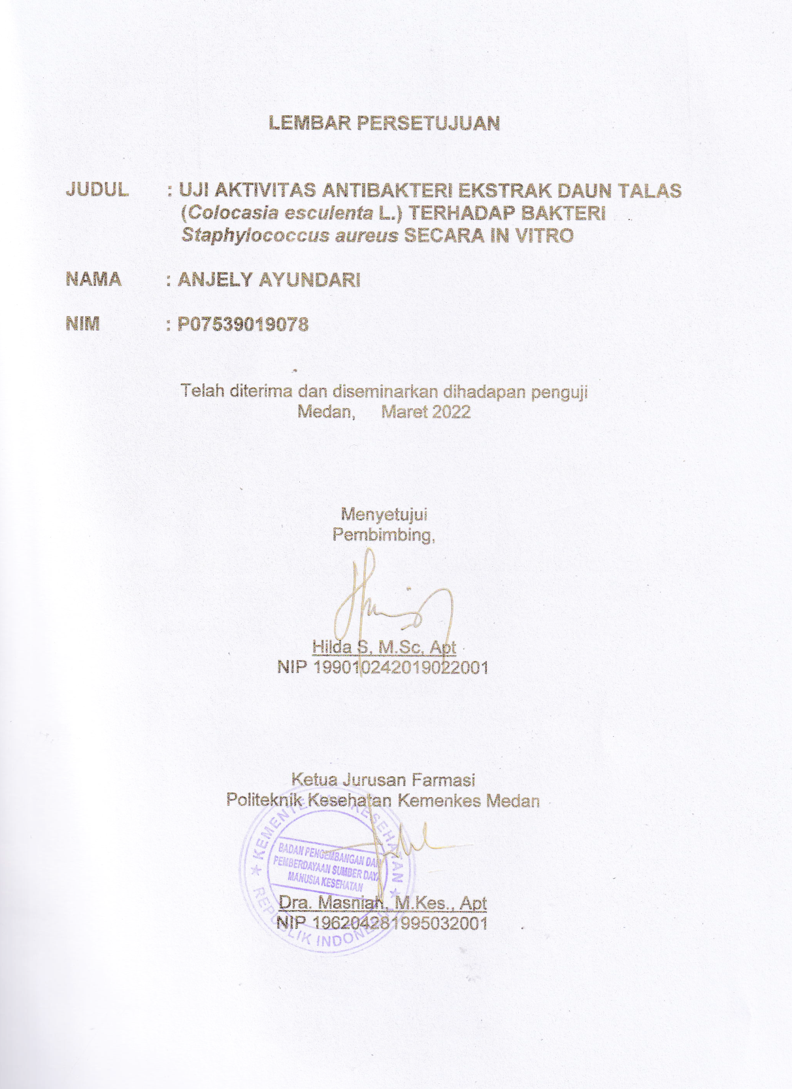
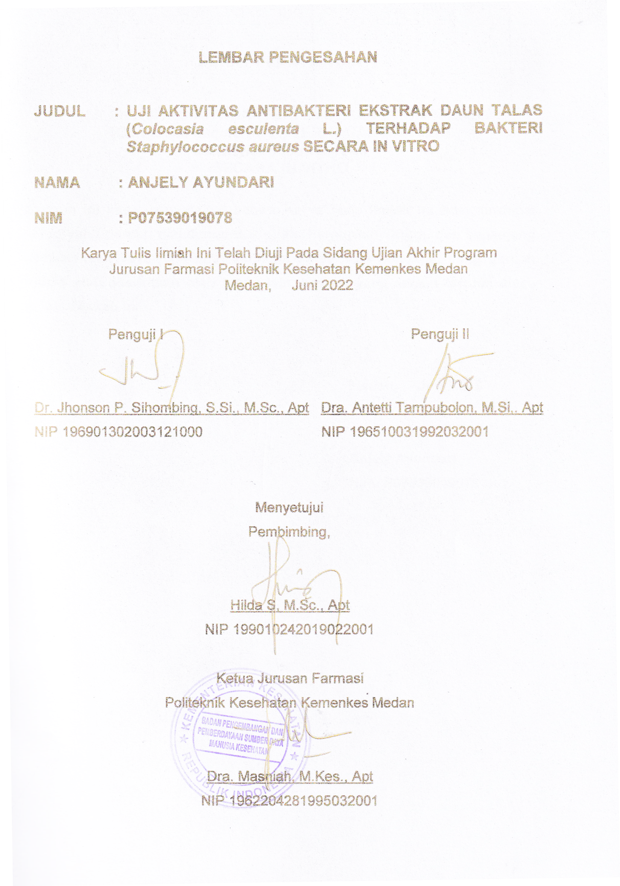

SURAT PERNYATAAN

UJI AKTIVITAS ANTIBAKTERI EKSTRAK DAUN TALAS
(Colocasia esculenta L.) TERHADAP BAKTERI
Staphylococcus aureus
SECARA IN VITRO

Dengan ini saya menyatakan bahwa Karya Tulis Ilmiah ini tidak terdapat karya yang pernah diajukan untuk suatu Perguruan Tinggi, dan sepanjang pengetahuan saya juga tidak terdapat karya atau pendapat yang pernah ditulis atau diterbitkan oleh orang lain, kecuali yang secara tertulis diacu dalam naskah ini.

Medan, Juni 2022

Anjely Ayundari
Nim. P07539019078

MEDAN HEALTH POLYTECHNICS OF MINISTRY OF HEALTH
PHARMACY DEPARTMENT
SCIENTIFIC PAPER, JUNE 2022
Anjely Ayundari

Anti-bacterial Effectiveness Test of Taro Leaf Extract (Colocasiaesculenta L.) Against Staphylococcus aureus Bacteria In Vitro
Xiii + 44 pages 1 table, 1 chart, 3 pictures, 8 appendices

ABSTRACT
Many types of plants are used as medicines. One of them is taro leaf (Colocasiaesculenta L.) which contains saponins and flavonoids, which can provide many health benefits, such as curing skin diseases. This study aims to determine the effect and concentration of taro leaf extract (Colocasiaesculenta L.) in inhibiting the growth of Staphylococcus aureus bacteria.
This research is an experimental study that examines taro leaf extract with concentrations of 30%, 40%, 50%, and amoxcicilin as a positive control as research samples obtained through purposive sampling technique. Sample testing was carried out by agar diffusion using disc paper.
The results showed that taro leaf extract (Colocasiaesculenta L.) was effective as an antibacterial against Staphylococcus aureus bacteria, the average inhibition zones produced by concentrations of 30%, 40%, and 50% were 21.25 mm, 18.5 mm, and 19.75 mm, while the inhibition zone produced by amoxcicilin was 15 mm.
This study concluded that taro leaf extract (Colocasiaesculenta L.) was able to inhibit the growth of Staphylococcus aureus bacteria.

Keywords : Antibacterial, Taro Leaf Extract, Staphylococcus aureus, Amoxcicilin
References : 34 (2005-2021)
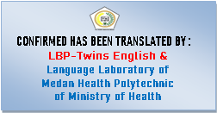

POLITEKNIK KESEHATAN KEMENKES MEDAN
JURUSAN FARMASI
KTI, Juni 2022

Anjely Ayundari

Uji Aktivitas Antibakteri Ekstrak Daun Talas (Colocasia esculenta L.) Terhadap Bakteri Staphylococcus aureus Secara In Vitro

Xiii + 44 halaman 1 tabel, 1 grafik, 3 gambar, 8 lampiran

ABSTRAK

Banyak jenis tanaman yang digunakan sebagai obat-obatan yang salah satunya adalah Daun Talas. Daun Talas (Colocasia esculenta L.) memiliki kandungan zat saponin dan flavonoid yang dapat memberikan banyak manfaat bagi kesehatan, salah satunya dapat menyembuhkan penyakit kulit. Penelitian ini bertujuan untuk mengetahui konsentrasi efektif ekstrak Daun Talas (Colocasia esculenta L.) dapat menghambat pertumbuhan bakteri Staphylococcus aureus. Metode yang digunakan dalam penelitian ini yaitu metode eksperimental dengan pengambilan sampel secara Purposive Sampling. Sampel yang digunakan dalam penelitian ini yaitu ekstrak Daun Talas dengan konsentrasi 30%, 40%, 50%, dan amoxcicilin sebagai kontrol positif. Pengujian ini dilakukan secara difusi agar dengan menggunakan kertas cakram.
Hasil penelitian menunjukkan bahwa ekstrak Daun Talas (Colocasia esculenta L.) memiliki efek sebagai antibakteri terhadap bakteri Staphylococcus aureus. Rata-rata zona hambat untuk bakteri Staphylococcus aureus pada konsentrasi 30%, 40%, 50% ekstrak Daun Talas 21,25 mm, 18,5 mm, 19,75 mm, zona hambat pada amoxcicilin yaitu 15 mm.
Disimpulkan bahwa ekstrak Daun Talas (Colocasia esculenta L.) dapat menghambat pertumbuhan bakteri Staphylococcus aureus.

Kata Kunci: Antibakteri, Ekstrak Daun Talas, Staphylococcus aureus, Amoxcicilin
Daftar Bacaan: 34 (2005-2021)

KATA PENGANTAR

Puji dan syukur kepada Allah SWT yang telah melimpahkan rahmat dan karunia-Nya sehingga penulis dapat menyelesaikan Karya Tulis Ilmiah ini yang berjudul “ Uji Aktivitas Antibakteri Ekstrak Daun Talas ( Colocasia esculenta L.) Terhadap Bakteri Staphylococcus aureus Secara In Vitro”.
Karya Tulis Ilmiah ini di susun sebagai salah satu persyaratan dalam menyelesaikan pendidikan Diploma III Jurusan Farmasi Poltekkes Kemenkes Medan, Dalam penyusunan Karya Tulis Ilmiah ini, penulis banyak mendapatkan bimbingan, saran, bantuan, dan doa dari berbagai pihak. Oleh karena itu penulis ingin mengucapkan terimakasih kepada:

- Ibu Dra. Hj. Ida Nurhayati, M.Kes., Apt selaku Direktur Poltekkes Kemenkes Medan.
- Ibu Dra. Masniah, M.kes., Apt selaku Ketua Jurusan Farmasi Poltekkes Kemenkes Medan.
- Ibu Adhisty Nurpermatasari, Apt. M.Si. selaku Pembimbing Akademik saya selama menjadi mahasiswi di Jurusan Farmasi Poltekkes Kemenkes Medan.
- Ibu Hilda S, M.Sc., Apt Selaku Pembimbing Karya Tulis Iimiah dan Ketua Penguji Karya Tulis Iimiah yang telah memberikan arahan dan bimbingan kepada penulis dalam menyelesaikan Karya Tulis Ilmiah serta mengantarkan penulis mengikuti Ujian Akhir Program.
- Bapak Jhonson P. Sihombing, S.Si., M.Sc., Apt selaku Penguji I yang telah menguji pengetahuan dan memberi masukan kepada penulis.
- Ibu Dra. Antetti Tampubolon, M.Si., Apt selaku Penguji II yang telah menguji kemampuan penulis dan memberikan masukan kepada penulis.
- Seluruh Dosen dan staf pegawai Jurusan Farmasi Poltekkes Kemenkes Medan.

- Teristimewa kepada kedua orang tua penulis Ayahanda Rusdi dan Ibunda Karsini Tercinta, terimakasih yang tak terhingga atas doa, kasih sayang, serta dukungan penuh baik moril maupun materil serta motivasi yang sangat berharga sehingga penulis dapat menyelesaikan pendidikan dan penulisan Karya Tulis Ilmiah dan kakak-kakak penulis yang penulis sayangi Andika Syahputra, Aditya Rafsan Zani, Arya Wikra Wardana yang telah memberikan doa, perhatian, masukan, dan semangat kepada penulis serta motivasi penulis agar tetap bersemangat menyelesaikan Karya Tulis Ilmiah ini.
- Allah SWT senantiasa melimpahkan kesehatan, rizki, rahmat dan ridho-Nya pada keduanya.
- Kepada sahabat tercinta yang senantiasa memberikan semangat dan menemani serta membantu penulis selama melaksanakan penelitian. Terimakasih atas kebersamaannya semoga kita tidak saling melupakan.
- Seluruh teman-teman seperjuangan stambuk 2019 serta seluruh pihak yang telah banyak memberikan dukungan yang tidak dapat penulis sebutkan satu persatu.
Semoga Allah SWT membalas kebaikan dan melimpahkan rahmat dan karunia-Nya kepada kita semua. Dalam penulisan ini penulis menyadari bahwa Karya Tulis Ilmiah ini masih jauh dari kesempurnaan.
Akhir kata penulis berharap kiranya Karya Tulis Ilmiah ini dapat bermanfaat terutama bagi penulis, pembaca dan pihak yang memerlukan.

Medan, Juni 2022
Penulis

Anjely Ayundari
Nim. P07539019078

DAFTAR ISI
Halaman
COVER
LEMBAR PERSETUJUAN i
LEMBAR PENGESAHAN ii
SURAT PERNYATAAN iii
ABSTRAK iv
KATA PENGANTAR vi
DAFTAR ISI viii
DAFTAR GAMBAR xi
DAFTAR TABEL xii
DAFTAR GRAFIK xiii
DAFTAR LAMPIRAN xiv
BAB I PENDAHULUAN 1
1.1 Latar Belakang 1
1.2 Perumusan Masalah 3
1.3 Tujuan Penelitian 3
1.3.1 Tujuan Umum 3
1.3.2 Tujuan Khusus 3
1.4 Manfaat Penelitian 3
BAB II TINJAUAN PUSTAKA 4
2.1 Uraian Tanaman 4
2.1.1 Sistematika Tanaman 4
2.1.2 Nama Daerah Tanaman 5
2.1.3 Morfologi Tumbuhan 5
2.1.4 Zat-zat Yang Dikandung Tanaman 5
2.1.5 Khasiat Daun Talas 6
2.2 Bakteri 6
2.2.1 Bentuk Sel Bakteri 6
2.2.2 Faktor Pertumbuhan Bakteri 7
2.2.3 Media Pertumbuhan Bakteri 8
2.3 Staphylococcus 8
2.3.1 Staphylococcus aureus 8
2.4 Antibakteri 10
2.4.1 Uji Antibakteri 10
2.5 Antibiotik 11
2.5.1 Amoxcicilin 12
2.6 Ekstrak 13
2.6.1 Jenis-Jenis Ekstrak 13
2.6.2 Cara Pembuatan Ekstrak 13
2.7 Kerangka Konsep 15
2.8 Definisi Operasional 15
2.9 Hipotesis 15
BAB III METODE PENELITIAN 16
3.1 Jenis dan Desain Penelitian 16
3.2 Lokasi dan Waktu Penelitian 16
3.2.1 Lokasi Penelitian 16
3.2.2 Waktu Penelitian 16
3.3 Populasi dan Sampel 16
3.3.1 Populasi 16
3.3.2 Sampel 16
3.4 Alat dan Bahan 17
3.4.1 Alat 17
3.4.2 Bahan 17
3.5 Prosedur Kerja 17
3.5.1 Sterilisasi Alat dan Bahan 17
3.5.2 Pembuatan Simplisia 17
3.5.3 Perhitungan Cairan Penyari Simplisia 18
3.5.4 Pembuatan Ekstrak Etanol Daun Talas 18
3.5.5 Pembuatan Konsentrasi Ekstrak Daun Talas 19
3.5.6 Bakteri Staphylococcus aureus 19
3.5.7 Pembuatan Media 20
3.5.7.1 Mueler Hilton Agar (MHA) 20
3.5.8 Larutan NaCl 0,9% 20
3.5.9 Pembuatan Suspensi Standart Mc.Farland 20
3.5.10 Pembiakan Bakteri Staphylococcus aureus 21
3.5.11 Pengecatan Gram pada Bakteri Staphylococcus aureus 21
3.5.12 Pengenceran Bakteri Staphylococcus aureus 21
3.5.13 Pengujian Aktivitas Antibakteri Ekstrak Etanol Daun Talas
BAB IV HASIL DAN PEMBAHASAN 23
4.1 Hasil Identitas Tanaman 23
4.2 Hasil Ekstraksi Dan Perlakuan 23
4.3 Uji Aktivitas Antibakteri Ekstrak Daun Talas ( Colocasia esculenta L.) Terhadap Bakteri Staphylococcus aureus 24
BAB V KESIMPULAN DAN SARAN 23
5.1 Kesimpulan 28
5.2 Saran 28
DAFTAR PUSTAKA 29

DAFTAR GAMBAR
Halaman
Gambar 2.1 Tanaman Daun Talas 4
Gambar 2.2 Rumus Bangun Amoxcicilin 12
Gambar 2.3 Kerangka Konsep 15

DAFTAR TABEL

Halaman
Tabel 4.1 Data Tabel Pengamatan Zona Hambat Ekstrak Daun Talas (Colocasia esculenta L.) terhadap Pertumbuhan Bakteri Staphylococcus aureus dalam satuan mm. 24

DAFTAR GRAFIK
Halaman
Grafik 4.1 Data Grafik Pengamatan Zona Hambat Ekstrak Daun Talas (Colocasia esculenta L.) Terhadap Bakteri Staphylococcus aureus dalam satuan mm. 25

DAFTAR LAMPIRAN
Halaman
Lampiran 1. Surat Izin Penelitian 1 32
Lampiran 2. Surat Izin Penelitian 2 33
Lampiran 3. Surat Bebas Laboratorium 34
Lampiran 4. Surat Hasil Determinasi 35
Lampiran 5. Surat Hasil Rotary Evaporator 36
Lampiran 6. Ethical Clearence 37
Lampiran 7. Alat Dan Bahan 38
Lampiran 8. Kartu Bimbingan KTI 44

BAB I
PENDAHULUAN
1.1 Latar Belakang
Indonesia mempunyai penduduk yang sangat padat dimana yang sebagian besar penduduknya masih ada yang bertempat tinggal di pedesaan. Negara Indonesia mempunyai berbagai macam keanekaragaman hayati dan terletak di urutan kedua setelah negara Brazil. Berbagai macam penelitian mengatakan dari sekitar 20.000 spesies tumbuhan yang ada di hutan tropis di Indonesia 9.600 spesies diantara tumbuhan memiliki khasiat yang dapat di jadikan obat-obatan, tetapi hanya sekitar 300 spesies tumbuhan yang diketahui manfaatnya sebagai tumbuhan obat-obatan khususnya di industri obat tradisional (Erdelen et al,1999 Dalam S, Pulungan, dkk. 2017).
Salah satu manfaat yang di dapat dari penggunaan tumbuhan sebagai obat alternatif yaitu untuk memperlambat pertumbuhan bakteri patogen. Bakteri patogen adalah sekumpulan bakteri yang mampu menyebabkan penyakit infeksi dan dapat menyebar melalui populasi dengan berbagai cara. Pada umumnya salah satu bakteri yang paling sering kita jumpai adalah Staphylococcus aureus yang dapat menyebabkan penyakit kulit. Bakteri Staphylococcus aureus memiliki kemampuan untuk menginfeksi pada bagian kulit manusia dan ini merupakan suatu masalah yang paling banyak kita jumpai pada kehidupan sehari-hari.
Bakteri Staphylococcus aureus dapat menginfeksi melalui jaringan tubuh manusia dan berkembang biak dalam jaringan. Kekebalan bakteri pada antibiotik dapat menyebabkan bertambahnya jumlah orang yang terinfeksi penyakit kulit dan penurunan kekebalan oleh bakteri Staphylococcus aureus dapat mengakibatkan berkurangnya orang yang terinfeksi penyakit kulit, selain itu cara pengobatan yang menggunakan kombinasi berbagai antibiotik juga dapat menimbulkan masalah resistensi (Jawetz et al, 2005 ).
Peristiwa tersebut memberikan dorongan bagi para peneliti khususnya penemuan sumber obat-obatan antibakteri lainnya dari tumbuhan alam yang dapat digunakan sebagai antibakteri yang lebih aman dan relatif lebih mudah kita jumpai di lingkungan tempat tinggal. Akhir-akhir ini banyak sekali ditemukan berbagai macam antibakteri dari bahan alam seperti pada tumbuhan, rempah-rempah atau dari mikroorganisme selain antibakteri yang diperoleh dari bahan-bahan sintetik (Eleazu C.O, 2016 ).
Menurut penelitian yang dilakukan oleh (Pranata, dkk, 2021) bahwa daun talas mengandung senyawa flavonoid dan antrakuinon yang berperan terhadap pertumbuhan bakteri E.Coli, dan hasil penelitian menunjukkan daun talas mampu menghambat pertumbuhan bakteri E. Coli dengan KHM sebesar 11,45 mm pada konsentrasi 35%.
Tanaman talas mengandung metabolit primer misal, karbohidrat, protein dan metabolit sekunder contoh, saponin, steroid, tanin, flavonoid, glukosida, asam formiat, asam sitrat dan beberapa mineral (Terutama kalsium dan kalium) (Eleazu C, O,2016).
Menurut penelitian yang dilakukan oleh (Herwin, dkk, 2016) bahwa daun talas mengandung senyawa flavonoid, saponin, dan antrakuinon yang berperan terhadap pertumbuhan bakteri Staphylococcus aureus, dan hasil penelitian menunjukkan daun talas mampu menghambat pertumbuhan bakteri staphylococcus aureus sebesar 15 mm pada konsentrasi 4%.
Tanaman Talas (Colocasia esculenta L.), suku talas-talasan atau Araceae adalah tumbuhan penghasil umbi-umbian yang cukup penting. Diduga tanaman ini berasal dari Asia Tenggara atau Asia Tengah bagian selatan, talas diperkirakan telah banyak dibudidayakan oleh manusia sejak zaman dahulu, bahkan pada zaman sebelum padi ditanam orang. Kini talas telah menyebar ke berbagai belahan dunia, termasuk India, Cina, Afrika barat dan utara, dan Hindia barat (S, Pulungan, dkk. 2017).
Talas merupakan salah satu makanan pokok, di beberapa kepulauan di oseania, khususnya Indonesia talas populer ditanam di hampir semua daerah di pedesaan. Kandungan kimia yang dimiliki oleh tanaman talas ini sangat berperan penting untuk diekplorasi dan diteliti lebih jauh terhadap potensinya sebagai antibakteri. Hal ini hanya dapat dilakukan dengan penelitian secara in vitro untuk dapat mengetahui seberapa besar potensi yang dimiliki oleh daun talas sebagai antibakteri. Kemampuan antibakteri yang didapat dari daun talas diharapkan menjadi alternatif obat alami yang ramah lingkungan (S, Pulungan, dkk. 2017 ).
Berdasarkan Uraian diatas, peneliti tertarik untuk melakukan penelitian tentang “Uji Aktivitas Antibakteri Ekstrak Daun Talas (Colocasia esculenta L.) Terhadap Bakteri Staphylococcus aureus Secara In Vitro”.

1.2 Perumusan Masalah
- Apakah ekstrak daun talas dapat menghambat pertumbuhan bakteri Staphylococcus aureus?
- Pada konsentrasi berapakah ekstrak etanol daun talas (Colocasia esculenta L.) mempunyai daya hambat efektif sebagai antibakteri?

1.3 Tujuan Penelitian
1.3.1 Tujuan Umum
Untuk mengetahui efek ekstrak etanol daun talas (Colocasia esculenta L.) sebagai antibakteri terhadap pertumbuhan bakteri Staphylococcus aureus.

1.3.2 Tujuan Khusus
Untuk mengetahui pada konsentrasi berapa ekstrak etanol daun talas (Colocasia esculenta L.) dapat menghambat pertumbuhan bakteri Staphylococcus aureus.

1.4 Manfaat Penelitian
- Bagi masyarakat penelitian ini memberikan informasi bahwa daun talas (Colocasia esculenta L.) bermanfaat sebagai antibakteri dan khasiatnya dapat menghambat bakteri Staphylococcus aureus.
- Menambah ilmu pengetahuan serta pengalaman penulis dalam melakukan penelitian ilmiah.
- Menjadi tambahan referensi baru untuk peneliti selanjutnya.

BAB II
TINJAUAN PUSTAKA
2.1 Uraian Tanaman
Uraian tanaman meliputi sistematika tanaman, dan nama daerah tanaman, morfologi tanaman, zat-zat yang dikandungan tanaman, dan khasiat tanaman Daun Talas ( Colocasia esculenta L. ).

2.1.1 Sistematika Tanaman
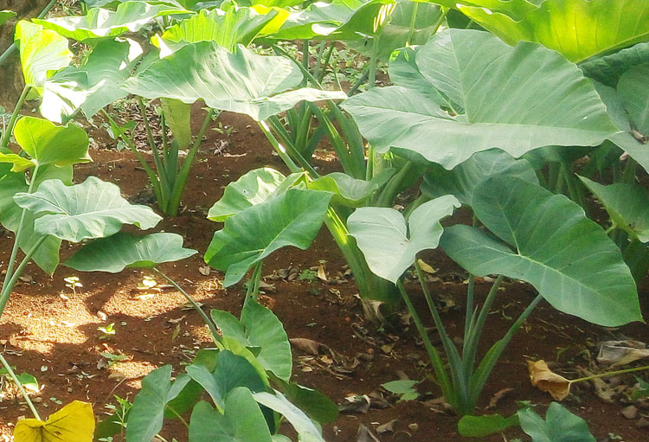
Gambar 2.1 Tanaman Daun Talas

Sistematika tanaman Daun Talas adalah sebagai berikut:
Kingdom : Plantae
Divisi : Tracheophyta
Subdivisi : Spermatophyta
Kelas : Magnoliopsida
Ordo : Arales
Famili/Suku : Araceae
Genus : Colocasia
Spesies : Colocasia esculenta (L.)(Ladeska, dkk, 2021)

2.1.2 Nama Daerah Tanaman
Sumatera : Keladi
Jawa : Taleus
Nusa Tenggara : Ufi lole
Sulawesi : Paco
Maluku : Bete/Komo

2.1.3 Morfologi Tumbuhan
Tanaman Talas jenis (Colocasia esculenta L.) termasuk tanaman tegak yang merupakan perkarangan liar, berserabut dan dangkal. Tanaman Talas merupakan tanaman herba tinggi yang memiliki ukuran 35-120 cm. Daunnya 2-5 helai, mempunyai daun yang lebar dan juga daun tunggal, berwarna hijau, bergaris-garis hijau muda, daunnya berbentuk perisai, berwarna hijau keunguan, pangkal daun berlekuk dan ujung daun meruncing. Ibu tulang daun besar dan bisa di bedakan dengan jelas dengan anak-anak tulang daun lainnya. Tepi daun rata dengan pertulangan daun menyirip. Bagian bawah daun berlapis lilin, sedangkan pada bagian atas daun berwarna lebih cerah dari bagian bawahnya dan mempunyai tekstur yang kasap. Warna daging talas memiliki banyak variasi contohnya, kuning muda, warna putih, orange, kuning tua, perpaduan antara putih dengan ungu atau merah muda. Umur panen umbi talas diperkirakan 7-9 bulan dan mempunyai ciri daun yang mulai berubah menjadi menguning dan juga kering. (Ekowati, dkk, 2015 ).

2.1.4 Zat-zat yang Dikandung Tanaman
Tanaman talas mengandung metabolit primer misal, karbohidrat, protein dan metabolit sekunder contoh, saponin, steroid, tanin, flavonoid, glukosida, asam formiat, asam sitrat dan beberapa mineral ( Terutama kalsium dan kalium ) (Eleazu C, O,2016).

2.1.5 Khasiat Daun Talas
Daun Talas dapat dimanfaatkan sebagai hemostatik, pembalut luka bakar, antimikroba, antidiare, antiinflamasi, antikanker, antiksidan dan atheroprotektif (Eddy, 2009).
Beberapa kasus, tanaman talas digunakan oleh masyarakat untuk menyembuhkan berbagai macam penyakit seperti radang kulit bernanah, bisul, berak darah, tersiram air panas, gatal-gatal, diare, pembalut luka baru, dan sebagai alternatif obat luka (Wijaya, dkk.,2014)

2.2 Bakteri
Bakteri adalah kelompok organisme mikroskopis yang pada umumnya ber sel tunggal, dan tidak memiliki membran inti sel, pada umumnya organisme ini memiliki dinding sel namun tidak berklorofil (Febriza, dkk, 2021).
Nama bakteri berasal dari “ Bakterion “ (bahasa yunani) yang mempunyai arti batang kecil. Berdasarkan perbedaannya dalam menyerap zat warnanya, bakteri di bagi menjadi 2 golongan, yaitu bakteri gram positif dan gram negatif.
Bakteri mempunyai bentuk dan ukuran yang sangat beragam. Sebagian besar bakteri memiliki diameter 0,2-2 µm dan panjang 2-8 µm. sel bakteri terdiri atas beberapa bentuk, yaitu bulat, spiral dan basil atau batang. Dinding sel bakteri mengandung kompleks karbohidrat dan protein yang di sebut peptidoglikan (Radji, 2011).

2.2.1 Bentuk Sel Bakteri
Berdasarkan morfologinya, bakteri dapat di bagi menjadi 3 golongan:
1. Bentuk bulat (kokus)
Bentuk kokus bakteri yang bentuknya seperti bola-bola kecil, bila kokus membelah diri sel-sel dapat melekat satu sama lain.
Bentuk kokus mempunyai variasi sebagai berikut:
- Micrococcus : Bentuk bulat tunggal
- Diplococcus : Bentuk bulat bergandengan dua-dua
- Tertracoccus : Bentuk bulat bergandengan empat
- Sarcina : Bentuk bulat bergerombol seperti kubus
- Staphylococcus : Bentuk bulat bergerombol
- Streptococcus : Bentuk bulat bergandengan seperti rantai (Irianto, 2014).
2. Bentuk lengkung (Spiral)
Bentuk spiral adalah bakteri yang bentuknya lengkung dan tampak seperti spiral.
- Vibrio : Bentuk koma
- Spiral : Bentuk spiral tebal dan kaku
- Spirochete : Bentuk spiral halus dan lembut (Irianto, 2014).

3. Bentuk Batang (Basil)
Bentuk Basil adalah bakteri yang mempunyai bentuk berupa batang atau silinder.
- Monobasi : Berbentuk batang tunggal
- Diploobacillus : Berbentuk batang bergandengan dua-dua
- Streptobacillus : Berbentuk batang bergandengan seperti rantai
- Cocobacillus : Berbentuk batang agak bundar (Irianto, 2014).

2.2.2 Faktor Pertumbuhan Bakteri
Faktor yang mempengaruhi aktivitas antimikroba in vitro (Buku Mikrobiologi Kedokteran).
a. pH Lingkungan
Beberapa obat lebih aktif pada pH asam (nitrofurantoin); yang lainnya pada pH alkali (aminoglikosida, sulfonamid).
b. Komponen Media
Natrium polianetolsulfonat (Sodium polyanetholsulfonate=SPS) dan deterjen anion lain menghambat aminoglikosida. PABA dalam ekstrak jaringan menurunkan aktivitas sulfonamid. Ikatan protein serum penisilin , berkisar dari 40% untuk metisilin hingga 98% untuk diglogsasilin. Penambahan NaCl Kedalam Medium meningkatkan deteksi resistensi metisilin pada S aureus.
c. Stabilitas Obat
Pada temperatur inkubator, beberapa agen antimikroba kehilangan aktivitasnya. Klortetrasiklin inaktif dengan cepat dan penisilin lebih lambat, dimana aminoglikosida, khlorampenicol dan sifrofloksasin cukup stabil untuk periode yang panjang.

d. Ukuran Inokolum
Umumnya makin besar inokolum bakteria, mangkin kurang tingkat kepekaan organisme. Populasi yang besar lebih sulit di hambat dibanding populasi yang kecil. Sebagai tambahan, mutan resisten lebih sering muncul pada populasi yg besar.
e. Waktu Inkubasi
Pada beberapa contoh, mikroorganisme tidak dimatikan tapi hanya di hambat pada pemaparan singkat terhadap antimikrobia. Inkubasi lebih lama yang terus menerus, memberi kesempatan nyang lebih besar bagi muatan resisten semangkin meningkat, bersama makin menurunnya aktivitas antimikroba selama inkubasi.

2.2.3 Media Pertumbuhan Bakteri

Media adalah bahan yang dibutuhkan untuk penumbuhan bakteri. Syarat media:
a. Media harus steril.
b. Tidak boleh mengandung zat penghambat.
c. Harus mempunyai tekanan osmosis, pH harus sesuai.
d. Harus mengandung semua nutrient yang mudah digunakan oleh mikroba.

2.3 Staphylococcus
Staphylococcus merupakan salah satu penyebab infeksi pada kulit manusia tersering di dunia. Tingkat keparahan pada bakteri bervariasi, mulai dari infeksi kecil pada kulit (furunkulosis dan impetigo), infeksi traktus urinarius, infeksi traktus respiratorius, sampai infeksi pada mata dan Central Nervous Sytem (Septiani et al., 2017).

2.3.1 Staphylococcus aureus
Sistematika Staphylococcus aureus (Soedarto, 2015)
Domain : Bacteria
Kingdom : Eubacteria
Ordo : Bacillales
Family : Staphylococcaceae
Genus : Staphylococcus
Species : Staphylococcus aureus

Staphylococcus aureus merupakan bakteri gram positif (Gram +) yang berbentuk bulat. Staphylococcus aureus berdiameter 0,8 - 1,0 mikron, tidak bisa bergerak, dan tidak berspora. Koloni mikroskopik Staphylococcus aureus bentuk serupa buah anggur. Uji enzim katalase memiliki sifat katalase positif. Staphylococcus aureus bentuk koloni besar berwarna agak sedikit kuning dalam media yang baik. Staphylococcus aureus biasanya bersifat hemolitik pada agar darah. Staphylococcus aureus bersifat anaerob fakultatif dan bisa tumbuh karena melakukan respirasi aerob dan fermentasi dengan asam laktat. Staphylococcus aureus dapat tumbuh dengan suhu 15-45 ℃ (Radji, 2010).
Genus Staphylococcus aureus memiliki paling sedikit 45 spesies. 4 spesies dengan memiliki kepentingan klinis yang paling banyak di jumpai manusia adalah Staphylococcus aureus, Staphylococcus epidermidis, Staphylococcus lugdunensis, dan Staphylococcus saprophyticus. Staphylococcus aureus sifatnya koagulase positif, yang membedakan dari spesies lainnya. Staphylococcus aureus adalah patogen utama pada manusia. Hampir setiap orang pernah merasakan beberapa jenis infeksi Staphylococcus aureus selama hidupnya, dengan keparahan yang sangat beragam, dari keracunan makanan atau infeksi kulit kecil sampai infeksi berat yang mengancam jiwa manusia (Jawetz et al., 2017).
Bakteri Staphylococcus aureus menyebabkan penyakit pada manusia melalui invasi jaringan dan atau karena pengaruh toksin yang dihasilkannya. Infeksi dimulai dari tempat koloni patogen pada tubuh, lalu ditularkan melalui tangan ke tempat bakteri dapat memasuki tubuh, misalnya di luka yang ada di kulit, tempat insisi pembedahan, tempat masuk kateter vaskuler, atau tempat lain yang lemah pertahanannya misalnya lokasi eksim. Pada infeksi kulit Staphylococcus aureus akan terbentuk abses atau bisul. Dari ini organisme akan menyebar secara hematogen. Dengan adanya enzim proteolitik Staphylococcus aureus dapat menimbulkan pneumonia, infeksi tulang dan sendi, maupun endokarditis. Pada hospes yang mengalami gangguan sistem imun misalnya penderita kanker yang mengalami neutropeni, terapi intravena yang dilakukan dapat menyebabkan komplikasi berat mesalnya sepsis yang fatal akibat bakteremi Staphylococcus aureus. Pada penderita dengan fibrosis kistik, adanya Staphylococcus aureus yang menetap, dapat menyebabkan terjadinya resistensi terhadap antibiotika (Soedarto, 2015)

2.4 Antibakteri
Antibakteri adalah zat yang mengganggu pertumbuhan dan bahkan dapat mematikan bakteri dengan cara mengganggu metabolisme bakteri yang merugikannya (Maulida, 2010). Mikroorganisme dapat menimbulkan penyakit pada manusia karena mempunyai kemampuan infeksi, mulai dari infeksi kecil sampai berat dan sampai mengalami kematian. Karena itu, pengendalian yang sangat tepat perlu dilakukan agar bakteri tidak dapat menimbulkan kerugian (Radji, 2011).

2.4.1 Uji Antibakteri
Penentuan kepekaan terhadap antibakteri patogen terhadap antimikroba dapat dilakukan dengan salah satu dari dua metode pokok yaitu dilusi dan difusi. Penting sekali menggunakan metode standar untuk mengendalikan semua faktor yang mempengaruhi aktivitas antimikroba, yaitu:
1. Metode Dilusi Agar
Metode ini menggunakan antimikrobia dengan kadar yang menurun secara bertahap, baik dengan media cair atau padat. Kemudian media diinokulasi bakteri uji dan dieramkan. Tahap akhir dilarutkan antimikrobia dengan kadar yang menghambat atau mematikan. Uji kepekaan cara dilusi agar memakan waktu dan penggunaannya dibatasi pada keadaan tertentu saja. Uji kepekaan dilusi cair dengan menggunakan tabung reaksi, tidak praktir dan jarang di pakai; namun kini ada cara yang lebih sederhana dan banyak dipakai, yakni menggunakan microdilution plate. Keuntungan uji mikrodilusi cair adalah bahwa uji ini memberi hasil kuantitatif yang menunjukkan jumlah antimikrobia yang di butuhkan untuk mematikan bakteri (Buku Mikrobiologi Kedokteran).

2. Metode Difusi Agar
Metode yang paling sering digunakan adalah metode difudi agar. Cakram kertas saring berisi sejumlah tertentu obat ditempatkan pada permukaan medium padat yang sebelumnya telah diinokulasi bakteri uji pada permukannya. Setelah inkubasi, diameter zona hambatnya sekitar cakram dipergunakan mengukur kekuatan hambatan obat terhadap organisme uji. Metode ini dipengaruhi oleh beberapa faktor fisik dan kimia, selain faktor antara obat dan organisme (misalnya sifat medium dan kemampuan difusi, ukuran molekular dan stabilitas obat). Meskipun demikian, standardisasi faktor-faktor tersebut memungkinkan melakukan uji kepekaan dengan baik (Buku Mikrobiologi Kedokteran).
Interpretasi terhadap hasil uji difusi baru didasarkan pada perbandingan terhadap metode dilusi. Beberapa data perbandingan bisa digunakan sebagai standar referensi. Grafik regresi linier dapat menunjukkan hubunganantara log KHM pada cara dilusi dan diameter zone hambatan pada cara difusi cakram (Buku Mikrobiologi Kedokteran).
Penggunaan cakram tunggal pada setiap antibiotik dengan standardisasi yang baik, bisa menentukan apakah bakteri peka atau resisten dengan membandingkan zona hambatan standar bagi obat yang sama (Buku Mikrobiologi Kedokteran).
Daerah hambatan sekitar cakram yang berisi sejumlah tertentu antimikrobia tidak mencerminkan kepekaan pada obat dengan konsentrasi yang sama per mililiter media, darah atau urin (Buku Mikrobiologi Kedokteran).

2.5 Antibiotik
Antibiotik berasal dari bahasa latin yaitu “Anti” artinya lawan dan “Bios” artinya hidup maka antibiotik merupakan senyawa kimia yang dapat menghasilkan atau diturunkan oleh organisme hidup seperti fungi dan bakteri yang dibuat secara semisintesis maupun sintetis yang dapat menghambat proses pertumbuhan suatu mikroorganisme, sedangkan toksisitasnya bagi manusia relatif kecil.

Berdasarkan spektrum kerjanya antibiotik dibagi menjadi dua kelompok yaitu:
a. Spektrum sempit (Narrow spectrum)
Aktif terhadap beberapa jenis bakteri saja, misalnya hanya bekerja pada bakteri gram negatif atau gram positif saja. Contohnya streptomisin, kanamisin, klindamisin, eritromisin, gentamisin.
b. Spektrum luas (Broad spectrum)
Aktif terhadap lebih banyak bakteri, baik bakteri gram negative maupun gram positif. Contohnya tetrasiklin, amicilin, rifampisin, amoxicillin, kloramfenicol.

2.5.1 Amoxcicilin
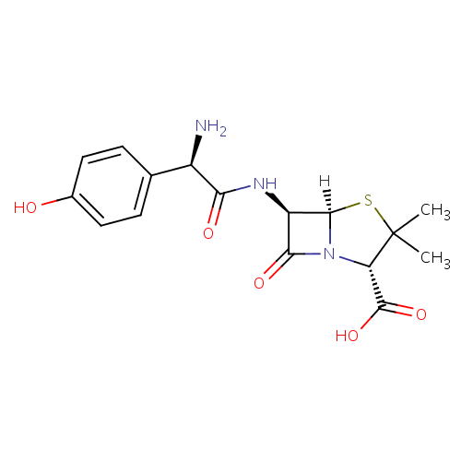
Gambar 2.2 Rumus Bangun Amoxcicilin
Rumus molekul : C16H19N3O5S.3H2O
Berat molekul : 365.4 g/moL
Pemerian : Serbuk hablur;putih;praktis tidak berbau.
Kelarutan : Sukar larut dalam air dan dalam metanol;tidak larut dalam benzen dalam karbon tektraklorida dan dalam kloroform.
Amoxcicilin merupakan salah satu antibiotik yang mempunyai spektrum luas dan mempunyai bioavailbilitas oral yang sangat tinggi, puncak konsentrasii pada plasma dalam waktu 1 sampai 2 jam sehingga pengkonsumsinya banyak diberikan pada anak-anak dan juga orang dewasa. Antibiotik amoxcicilin dapat mengobati berbagai macam penyakit infeksi yang disebabkan bakteri gram positif dan gram negatif, seperti infeksii pada telinga, pneumonia, faringitis, infeksi pada kulit, infeksi pada saluran kemih dan sinus (Kassaye & Genete, 2013).

2.6 Ekstrak
Ekstrak adalah sediaan pekat yang diperoleh dengan mengekstrasi zat aktif dari simplisia menggunakan pelarut yang sesuai, kemudiannya semua atau hampir semua pelarut diuapkan dan masa atau serbuk yang tersisa diperlakukan sedemikian hingga memenuhi baku yang telah ditetapkan (FI VI, 2020).

2.6.1 Jenis - Jenis Ekstrak
a. Ekstrak cair (liquidum) adalah ekstrak hasil penyaringan bahan alam dan masih mengandung pelarut.
b. Ekstrak kental (spissum) adalah ekstrak yang telah mengalamai proses penguapan dan sudah tidak mengandung cairan pelarut, tetapi konsistennya tetap cair pada suhu kamar.
c. Ekstrak kering (siccum) adalah ekstrak yang telah mengalami proses penguapan dan tidak lagi mengandung pelarut dan berbentuk padat (kering).

2.6.2 Cara Pembuatan Ekstrak
- Maserasi
Maserasi adalah proses ekstraksi sederhana yang dilakukan hanya dengan cara merendam simplisia dalam satu atau campuran pelarut selama waktu tertentu pada temperatur kamar dan terlindung dari cahaya.
Kecuali di nyatakan lain, dilakukan dengan cara berikut: masukkan 10 bagian simplisia atau campuran simplisia dengan derajat halus yang cocok kedalam sebuah bejana, tuangi dengan 75 bagian cairan penyari, tutup, biarkan selama 5 hari terlindung dari cahaya sambil diaduk, lalu peras, cuci ampas dengan cairan penyari hingga diperoleh 100 bagian. Pindahkan kedalam bejana tertutup biarkan ditempat sejuk dan terlindung dari cahaya selama 2 hari, enap tuangkan lalu disaring. (Farmakope Indonesi Edisi III,1979).

- Perkolasi
Perkolasi merupakan cara penyarian simplisia dilakukan dengan cara mengalirkan cairan penyari melalui serbuk simplisia yang telah dibasahi. Secara umum dinyatakan sebagai proses dimna bahan yang sudah halus zat larutannyya diekstraksi dalam pelarut yang cocok dengan cara melewatinya perlahan-lahan.
Kecuali dinyatakan lain, dilakukan dengan cara sebagai berikut: basahi 10 bagian simplisia atau campuran simplisia dengan derajat halus yang cocok dengan 2,5 bagian sampai 5 bagian, masukkan kedalam bejana tertutup sekurang-kurangnya selama 3 jam. Lalu pindahkan massa sedikit demi sedikit kedalam perkolator dan ditekan dengan sangat hati-hati. Tuangi dengan cairan penyari sampai cairan mulai menetes, diatas simplisia masih terdapat selapis cairan penyari, tutup perkolator dan diamkan selama 24 jam. Lalu buka keran dan biarkan menetes dengan kecepatan 1ml/menit dan tambahkan berulang-ulang cairan penyari sehingga selalu terdapat selapis cairann penyari secukupnya hingga diperoleh 80 bagian perkolat. Laku peras massa campurkan cairan penyari secukupnya hingga diperoleh 100 bagian. Kemudian pindahkan kedalam bejana, tutup selama 2 hari di tempat sejuk, terlindung cahaya. Enap tuangkan lalu saring. (Farmakope Indonesia Edisi III, 1979).
- Soxhletasi
Soxhletasi adalah salah satu instrumen yang digunakan untuk mengekstrak suatu senyawa. Pada umumnya metode yang digunakan dalam instrumen ini adalah untuk mengekstrak senyawa yang memiliki kelarutan terbatas dalam suatu pelarut. Dalam ekstraksi ini harus tepat untuk memilih pelarut yang akan digunakan. Pelarut yang baik untuk ekstraksi adalah pelarut yang mempunyai daya melarutkan yang tinggi terhadap zat yang diekstraksi. Daya melarutkan berhubungan dengan kepolaran senyawa yang diekstraksi (Yurleni, 2018).
- Refluks
Refluks merupakan metode ekstraksi dengan cara panas (membutuhkan pemanasan pada prosesnya), secara umum pengertian refluks sendiri adalah ekstraksi dengan pelarut pada temperatur titik didihnya, selama waktu tertentu dan jumlah pelarut yang relatif konstan dengan adanya pendingin balik (Depkes RI, 2000 dalam Yurleni, 2018).

2.7 Kerangka Konsep

VARIABEL BEBAS VARIABEL TERIKAT

EEDT
30%, 40%,50%
Zona Hambat Bakteri
Media Bakteri
Staphylococcus aureus

Antibiotik
Amoxcicilin

Gambar 2.3 Kerangka konsep

2.8 Definisi Operasional
a. Ekstrak etanol daun talas (Colocasia esculenta L.) adalah ekstrak yang dibuat dengan cara maserasi pada masing-masing konsentrasi.
b. Amoxcicilin antibiotik yang digunakan sebagai kontrol positif.
c. Daya hambat merupakan daerah yang jernih dan terdapat di area kertas cakram akibat pengaruh dari bakteri itu sendiri dan di ukur menggunakan satuan milimeter.

2.9 Hipotesis
Ekstrak etanol daun talas (Colocasia esculenta L.) mempunyai efek sebagai antibakteri terhadap pertumbuhan bakteri Staphylococcus aureus.

BAB III
METODE PENELITIAN

3.1 Jenis dan Desain Penelitian
Metode yang digunakan dalam penelitian ini adalah metode eksperimental dengan menguji efek antibakteri ekstrak etanol daun talas (Colocasia esculenta L.) terhadap pertumbuhan bakteri Staphylococcus aureus.

3.2 Lokasi dan Waktu Penelitian
3.2.1 Lokasi Penelitian
Penelitian ini dilakukan di Laboratorium Fitokimia dan Laboratorium Mikrobiologi Jurusan Farmasi Poltekkes Kemenkes Medan.

3.2.2 Waktu Penelitian
Penelitian dilakukan selama 1 bulan dimulai dari awal April sampai Mei 2022.

3.3 Populasi dan Sampel
3.3.1 Populasi
Populasi pada penelitian ini adalah Daun Talas (Colocasia esculenta L.) yang diambil di Desa Bandar Setia Kecamatan Percut Sei Tuan.

3.3.2 Sampel
Teknik pengambilan sampel dilakukan secara purposive sampling yaitu pengambilan sampelnya tanpa membandingkan tempat dan letak geografisnya dengan kriteria ditentukan sendiri. Pada penelitian ini yang di gunakan adalah daun talas yang masih sangat segar.

3.4 Alat dan Bahan
3.4.1 Alat
Autoclaf, beaker glass, cawan petri, erlenmeyer, gelas ukur, alumunium foil, batang pengaduk, jangka sorong, inkubator, kapas, kertas perkamen, kertas saring, kawat ose, kain saring, labu tentukur, lampu bunsen, oven, pinset, pipet tetes, pisau, objek glass, tabung reaksi, neraca analitik, vial, vorteks, paper disk, pipet volum, kertas cakram, rak tabung reaksi.
3.4.2 Bahan
Ekstrak daun talas, bakteri Staphylococcus aureus, alkohol, BaCl, aquadest, H2SO4 kristal violet, minyak imersi, fuchsin, mueller hinton agar (MHA), NaCl, lugol.

3.5 Prosedur Kerja
3.5.1 Sterilisasi Alat dan Bahan
Alat yang digunakan dalam penelitian ini disterilkan lebih dulu sebelum akan dipakai. Alat-alat seperti gelas di sterilkan di oven dengan suhu 170$℃$ selama 1 jam. Media disterilkan di autoclaf pada suhu 121$℃$ selama 15 menit dan kawat ose disterikan pada lampu bunsen (Farmakope Indonesi Edisi V, 2014)

3.5.2 Pembuatan Simplisia
Daun talas (Colocasia esculenta L.) yang masih sangat segar dibersihkan dari kotoran-kotoran yang masih melekat pada daun dengan menggunakan air mengalir kemudian ditiriskan untuk menghilangkan sisa air pencucian. dikeringkan dengan cara di angin-anginkan di tempat terbuka dan terlindung pada sinar matahari langsung kemudian daun yang sudah kering dihaluskan sehingga menjadi serbuk. Hasilnya diambil 200 gram sebagai simplisia yang dilakukan untuk teknik maserasi.

3.5.3 Perhitungaan Cairan Penyari Simplisia
Daun talas yang sudah diekstrak, ditimbang 200 gram (10 bagian) dalam keadaan yang kering dan dilarutkan dalam penyari etanol 70% (Farmakope Indonesia Edisi V Tahun 2014, BJ alkohol 70%= 0,884 g/ml.
Volume etanol 70% yang dibutuhkan dalam 2000 gram
V= $\frac{B}{BJ}=\frac{2000 g}{0,884}=2.262 ml$
Volume etanol 75 bagian etanol 70% yang digunakan:
$$\frac{75}{100}x2.262 ml=1.696,5 ml=1.697 ml$$
Volume etanol 25 bagian etanol 70% yang digunakan:
$$\frac{25}{100}+2.262 ml=565,5 ml=566 ml$$

3.5.4 Pembuatan Ekstrak etanol Daun Talas
Pembuatan ekstrak daun talas dibuat dengan menggunakan cara maserasi dengan menggunakan etanol 70%. Ekstrak etanol daun talas dalam penelitian ini dibuat secara maserasi:
- Masukkan 200 g serbuk daun talas masukkan kedalam beaker glass dengan cairan penyari 75 bagian sebanyak 1.697 ml.
- Tutup beaker glass dan biarkan selama 5 hari terlindung dari sinar matahari sambil sesekali diaduk minimal 3 kali pengadukan.
- Setelah 5 hari, campuran tersebut diserkai, diperas dan dibilas ampasnya dengan menggunakan sisa cairan penyari 566 ml.
- Kemudian maserat dibiarkan selama 2 hari lalu ditempat terlindung dari sinar matahari lalu dienap tuangkan.
- Maserat kemudian diuapkan dengan alat rotary Evaporator hingga diperoleh ekstrak kental daun talas.
- Ekstrak yang diperoleh lalu ditimbang dan dibuat konsentrasi 30%, 40%, 50%.

3.5.5 Pembuatan Konsentrasi Ekstrak Daun Talas
- Konsentrasi 30%
$$\frac{30 g}{100 ml}=0,3 g/ml$$
Untuk membuat 10 ml
$\frac{10 ml}{1 ml}$ x 0,3 $g=3 g$
Ditimbang sebanyak 3 gr ekstrak kental daun talas kemudian di cukupkan dengan etanol 70% hingga 10 ml.

b. Konsentrasi 40%
$$\frac{40 g}{100 ml}=0,4 g/ml$$
Untuk membuat 10 ml
$\frac{10 ml}{1 ml}$ x 0,4 $g=4 g$
Ditimbang sebanyak 4 gr ekstrak kental daun talas kemudian di cukupkan dengan etanol 70% hingga 10 ml.

c. Konsentrasi 50%
$$\frac{50 g}{100 ml}=0,5 g/ml$$
Untuk membuat 10 ml
$\frac{10 ml}{1 ml}x 0,5g=5 g$
Ditimbang sebanyak 5 gr ekstrak kental daun talas kemudian di cukupkan dengan etanol 70% hingga 10 ml.

3.5.6 Bakteri Staphylococcus aureus
Bakteri Staphylococcus aureus yang digunakan pada penelitian ini adalah Bakteri Staphylococcus aureus yang masih murni sehingga tidak perlu identifikasi spesifikasi bakteri.

3.5.7 Pembuatan Media
3.5.7.1 Mueler Hilton Agar (MHA)
Jumlah media yang harus dilarutkan dalam 1 liter 38g/L, Banyak MHA yang diperlukan untuk 100 ml adalah:
$$\frac{100 ml}{1000 ml} x 38 g=3,8 g$$
Pembuatan :
a. Kalibrasi erlenmeyer 100 ml
b. MHA ditimbang sebanyak 3,8 g
c. Masukkan kedalam erlenmeyer, larutkan dengan aquadest sampai batas yang sudah di tentukan
d. Panaskan hingga mendidih sambil diaduk-aduk, lalu di angkat.
e. Tutup erlenmeyer dengan kapas, lapisi dengan kertas perkamen
f. Sterilkan dalam autoklaf pada suhu 121$℃$ selama 15 menit
g. Setelah steril angkat dari autoclaf dengan perlahan lalu dinginkan.

3.5.8 Larutan NaCl 0,9%
Larutan ini digunakan untuk mensuspensikan bakteri dan pengecatan bakteri.
Pembuatan:
a. NaCl ditimbang sebayak 0,9 gram dan dilarutkan dengan aquadest hingga batas yang di tentukan yaitu 100 ml dalam labu ukur.
b. Lalu sterilkan didalam autoclaf pada suhu 121$℃$selama 15 menit.

3.5.9 Pembuatan Suspensi Standart Mc.Farland
Komposisi : Larutan asam sulfat : 99,5 ml
Larutan Barium Klorida 1,175% b/v : 0,5 ml
Pembuatan:
Campurkan kedua larutan tersebut dalam tabung reaksi lalu di koco hingga homogen, apabila kekeruhan suspensi bakteri uji sama dengan kekeruhan suspensi standar Mc. Farland maka konsentrasi suspensi bakteri adalah 10⁸ koloni/ml.

3.5.10 Pembiakan Bakteri Staphylococcus aureus
- Ambil satu ose biakan bakteri Staphylococcus aureus.
- Tanam ke media NA dengan menggoreskan lalu tutup media.
- Inkubasi di dalam inkubator pada suhu 37$℃$ selama 24 jam.
- Amati pertumbuhan bakteri pada media.

3.5.11 Pengecatan Gram pada Bakteri Staphylococcus aureus
- Ambil biakan bakteri murni Staphylococcus aureus dari media NA letak pada objek glass yang sudah diberi cairan aquadest dan dilakukan fiksasi.
- Tambahkan kristal violet, didiamkan selama 1-2 menit lalu bialas dengan aquadest. Tambahkan larutan lugol dan biarkan selama 2 menit.
- Setelah selesai 2 menit, bilas dengan etanol 96%, didiamkan selama 30 detik bilas aquadest.
- Tambahkan larutan Fuchsin diamkan selama 45 detik, lalu bilas dengan aquadest dan tiriskan kaca objek, serap air dengan kertas penyerap.
- Lalu amati hasil dibawah mikroskop trinokuler dengan perbesaran 10 x 40 dan 10 x 100 dibantu dengan minyak imersi.
- Foto hasil pengamatan bakteri Staphylococcus aureus.

3.5.12 Pengenceran Bakteri Staphylococcus aureus
- Ambil satu ose biakan bakteri Staphylococcus aureus yang berumus 24 jam dari biakan yang ada pada media NA miring.
- Suspensikan ke dalam tabung yg sudah berisi 1 ml NaCl 0,9%. Lalu tambahkan NaCl 0,9% sedikit demi sedikit samapai kekeruhan sesuai pada standart Mc. Farland maka konsentrasi bakteri tersebut adalah 10⁸ kolono/ml.
- Lakukan pengenceran dengan memipet 0,1 ml dan biakan bakteri 10⁸ koloni/ml, masukkan kedalam tabung yang sudah steril lalu tambahkan larutan NaCl 0,9% sebanyak 9,9 ml dan homogenkan, maka diperoleh suspensi bakteri dengan konsentrasi 10⁶ koloni/ml.

3.5.13 Pengujian Aktivitas Antibakteri Ekstrak Etanol Daun Talas Terhadap
Pertumbuhan Bakteri Staphylococcus aures
- Sterilkan semua alat dan bahan yang digunakan.
- Pipet 0,1 ml suspensi dengan konsetrasi 10⁶ koloni/ml kedalam media MHA homogenkan, lalu tuang sebanyak 20 ml kedalam cawan petri steril biarkan memadat.
- Buat 4 tanda bagian bawah cawan petri sebagai tempat peletakan paper disk.
- Rendam paper disk kedalam ekstrak daun talas pada setiap konsentrasi etanol 70% (sebagai kontrol negatif) selama 2 menit.
- Angkat dengan perlahan menggunakan pinset, letakkan paper disk ke cawan petri yang berisi MHA, suspensi bakteri secara aseptis dengan tanda yang sudah dibuat.
- Inkubasi di dalam inkubator selama 18-24 jam pada suhu 37$℃$.
- Mengukur zona hambat berupa daerah yang tampak jernih atau daerah yang tidak ditumbuhi oleh bakteri Staphylococcus aureus secara difui agar.
- Catat hasil dalam hitungan milimeter.
- Percobaan dilakukan tiga kali untuk masing-masing konsentrasi ekstrak daun talas (30%,40%,50%) dan amoxcicilin sebagai kontrol positif.

BAB IV
HASIL DAN PEMBAHASAN

4.1 Hasil Identitas Tanaman
Identitas tanaman yang dilakukan di Laboratorium Herbarium Medanense (MEDA) Universitas Sumatera Utara Menunjukkan Bahwa Tanaman yang digunakan adalah Daun Talas (Colocasia esculenta L.). Hasil menunjukkan dapat dilihat pada lampiran 4, Halaman 35.

4.2 Hasil Ekstraksi dan Perlakuan
Ditimbang 2000 gram Daun Talas (Colocasia esculenta L.) yang masih segar, lalu dirajang kemudian dikeringkan. Selanjutnya Daun Talas dihaluskan serbuk diambil sebanyak 200 gr.
Serbuk Daun Talas (Colocasia esculenta L.) sebanyak 200 gram dimaserasi menggunakan etanol 70% sebanyak 2 bagian yaitu 75 bagian dan 25 bagian selama 7 hari. Setelah dimaserasi dilakukan Rotary Evaporator untuk diambil ekstrak kentalnya. Setelah di Rotary Evaporator dapat ekstrak kentalnya sebanyak 20 Gram. Ekstrak kental tersebut lalu diambil untuk konsentrasi 30% = 3 gram, konsentrasi 40% = 4 gram, dan konsentrasi 50% = 5 gram.
Bakteri yang digunakan adalah Staphylococcus aureus. Media yang digunakan yaitu MHA sebanyak 3,8 gr. Konsentrasinya 30%, 40%, 50% dan kontrol positif yaitu antibiotik Amoxcicilin.
Bakteri Staphylococcus aureus dimasukkan kedalam media MHA yang sudah dilarutkan dengan aquadest. Lalu dituangkan kedalam cawan petri yang dilakukan sebanyak 4 kali perlakuan. Selanjutnya menuangkan sebanyak ± 8 mL media MHA dan menghomogenkannya agar bakteri tercampur merata dengan media. Sembari menunggu media MHA dan bakteri memadat sempurna di dalam cawan petri, paper disk direndam ke dalam ekstrak daun talas pada berbagai konsentrasi sesuai dengan penelitian yaitu 30 %, 40 %, dan 50 % (±15 menit). Setelah itu, meletakkan paper disk yang telah direndam ke atas media MHA cawan petri dan diinkubasi pada suhu ruang yaitu $37°$C dengan waktu selama ± 1x24 jam. Kemudian preparat diobservasi diamati, pengamatan dilakukan dengan melihat zona bening di sekitar paper disk.

4.3 Hasil Uji Aktivitas Antibakteri Ekstrak Daun Talas (Colocasia esculenta L.) Terhadap Bakteri Staphylococcus aureus
Berdasarkan penelitian yang dilakukan di Laboratorium Mikrobiologi Jurusan Farmasi Poltekkes Kemenkes Medan diperoleh hasil pengujian ekstrak Daun Talas (Colocasia esculenta L.) dengan konsentrasi 30%, 40% dan 50% terhadap pertumbuhan bakteri Staphylococcus aureus di sekitar kertas cakram, seperti terlihat pada tabel berikut ini:
Bahan | Perlakuan (mm) |  |  |  | Rata-rata (mm)
 | 1 | 2 | 3 | 4
EEDT 30% | 19 | 23 | 23 | 20 | 21,25
EEDT 40% | 18 | 20 | 18 | 18 | 18,5
EEDT 50% | 18 | 21 | 20 | 20 | 19,75
Amoxcicilin (+) | 14 | 17 | 16 | 13 | 15
Tabel 4.1 Data Tabel Pengamatan Zona Hambat Ekstrak Daun Talas (Colocasia esculenta L.) terhadap Pertumbuhan Bakteri Staphylococcus aureus dalam satuan mm.
Penelitian dilakukan untuk mengetahui adanya efek antibakteri Ekstrak Daun Talas (Colocasia esculenta L.) Terhadap Pertumbuhan Bakteri Staphylococcus aureus. Hasil uji daya antibakteri ekstrak Daun Talas (Colocasia esculenta L.) dianalisis dengan cara mengukur zona hambat yang terbentuk di sekitaran kertas cakram yang telah dijenuhkan berbagai konsentrasi Ekstrak Daun Talas (Colocasia esculenta L.).

Grafik 4.1 Data Grafik Pengamatan Zona Hambat Ekstrak Daun Talas (Colocasia esculenta L.) Terhadap Bakteri Staphylococcus aureus dalam satuan mm.
Berdasarkan data pada grafik 4.1 diketahui bahwa ekstrak Daun Talas (Colocasia esculenta L.) mempunyai efek antibakteri Staphylococcus aureus. Rata-rata zona hambat untuk bakteri Staphylococcus aureus pada konsentrasi 30%, 40%, dan 50% masing-masing zona hambatnya yaitu 21,25 mm, 18,5 mm, dan 19,75 mm. Sedangkan rata-rata zona hambat antibiotik amoxcicilin sebagai kontrol positif adalah 15 mm. Ekstrak daun talas (Colocasia esculenta L.) pada konsentrasi 30%, 40% dan 50% sudah dapat dikatakan sebagai antibakteri, Karena menurut farmakope edisi IV hal. 896 bahwa batas daerah hambatan yang memuaskan sebagai antibakteri memiliki diameter 14 mm sampai 16 mm.
Menurut Nasri (2011) dalam Hapsari (2015), kriteria kekuatan daya mm dikategorikan daya hambat sangat kuat, diameter zona hambat 0-5 mm dikategorikan daya hambat lemah, diameter 5-10 mm dikategorikan daya hambat sedang, diameter zona hambat 10-20 mm dikategorikan daya hambat kuat, dan diameter zona hambat $>20$ mm dikategorikan daya hambat sangat kuat.

Ekstrak Daun Talas (Colocasia esculenta L.) pada konsentrasi 40%, 50%, dan Amoxicicilin sebagai kontrol positif memiliki kategori daya hambat kuat. Sedangkan pada konsentrasi 30% termasuk kategori sangat kuat terlihat dari zona hambatnya lebih dari 20 mm.
Zona hambat ditandai dengan adanya zona bening dan digunakan sebagai acuan penentuan tingkat resistensi bakteri terhadap antibiotik dimana semakin besar diameter zona bening yang terbentuk, maka semakin menghambat pertumbuhan bakteri. Terdapat 3 tingkat resistensi bakteri yaitu sensitif, intermediet dan resisten. Sensitif apabila terbentuk zona bening; resisten bila saat pengujian tidak terbentuk zona bening; dan dikatakan intermediet apabila terbentuk zona bening dengan diameter yang kecil (CLSI, 2016).
Kemampuan suatu bahan antimikroba dalam meniadakan kemampuan hidup mikroorganisme tergantung pada konsentrasi mikroba tersebut. Berdasarkan grafik 4.1 menunjukkan bahwa semakin tinggi konsetrasi ekstrak Daun Talas (Colocasia esculenta L.) yang diberikan, maka belum tentu semakin besar pula diameter zona hambat yang terbentuk. Berdasarkan hasil penelitian diameter zona hambat pertumbuhan bakteri Staphylococcus aureus yang terbentuk pada konsentrasi ekstrak Daun Talas (Colocasia esculenta L.) pada konsentrasi 30% merupakan konsentrasi yang paling efektif sebagai antibakteri dibandingkan dengan konsentrasi ekstrak Daun Talas 40% dan 50%. Namun, dari konsentrasi ekstrak Daun Talas (Colocasia esculenta L.) tidak ada yang sebanding dengan zona hambat kontrol positif yaitu Amoxcicilin.
Antibakteri yang dihasilkan oleh ekstrak daun talas diketahui mengandung senyawa metabolit sekunder (flavonoid dan saponin). Flavonoid merupakan senyawa polifenol yang memiliki fungsi sebagai senyawa antibakteri dengan cara membentuk senyawa kompleks terhadap protein ekstra seluler yang mengganggu integritas membran sel bakteri sehingga berpotensi sebagai antibiotik (Savoia, D. 2012). Flavonoid merupakan senyawa fenol yang dapat mampu sebagai antimikrobia, antiinflamasi, antivirus, antitumor (Cazarolli et al, 2008). Saponin mempunyai tingkat toksisitas yang tinggi sebagai antimikroba dengan mengganggu stabilitas membran (Muniyan et al, 2017. Flavonoid mampu menghambat pertumbuhan bakteri dalam bentuk kuorum sensing atau dengan proses enzimatis (Cushine et al, 2011). Mekanisme penghambatan oleh senyawa-senyawa metabolit sekunder yang dihasilkan oleh bakteri merupakan suatu peluang dalam pengobatan. Pengobatan dengan menggunakan tanaman obat dapat menurunkan efek samping yang ditimbulkan oleh obat-obatan kimia yang biasa dikonsumsi. Hal ini dapat dijadikan alternatif dalam sistem pengobatan. Pada bakteri gram negatif dan positif, mekanisme kerja flavonid dengan mengganggu fungsi membran sel bakteri. Permeabilitas membran akan terganggu akibat adanya senyawa-senyawa antibakteri. (Rempe et al, 2017).
Hasil penelitian ini menunjukkan bahwa dalam ekstrak Daun Talas (Colocasia esculenta L.) memiliki senyawa antibakteri. Mekanisme penghambatan terhadap bakteri Staphylococcus aureus oleh ekstrak Daun Talas diduga adanya senyawa metabolit sekunder seperti saponin, tanin, dan flavonoid.

BAB V
KESIMPULAN DAN SARAN

5.1 Kesimpulan
Berdasarkan hasil penelitian yang di peroleh dari ekstrak etanol Daun Talas (Colocasia esculenta L.) Terhadap pertumbuhan bakteri Staphylococcus aureus dapat disimpulkan bahwa :
1. Ekstrak Daun Talas (Colocasia esculenta L.) mempunyai efek sebagai antibakteri Staphylococcus aureus.
2. Ekstrak Daun Talas (Colocasia esculenta L.) dapat dikatakan sebagai antibakteri pada konsentrasi 30%, 40%, 50% dengan rata-rata daya hambat 30%= 21,25 mm; 40%= 18,5 mm; 50%= 19,75 mm dan pada amoxcicilin 15 mm.

5.2 Saran
Disarankan kepada peneliti selanjutnya untuk menurunkan konsentrasi ekstrak Daun Talas (Colocasia esculenta L.) terhadap bakteri Staphylococcus aureus agar memiliki efek yang sama atau mendekati antibiotik Amoxcicilin.

DAFTAR PUSTAKA

Ayiegoro O.A, dkk. (2009). Use of bioactive plant products in combination with standart anticbiotics: implications in antimicrobial chemotherapy, J. Med. Plants Res. 3, 1147-1152.

Cazarolli, dkk. (2008). Flavonoids: propestive drug candidates. Mini reviews in medical chemistry, 8(13), 1429-1440.

Clinical And Laboratory Standards Institute (CLSI). 2016. Performance Standarts For Antimicrobial Susceptibility. 26th Edition. Vol 3. No 1. USA: Pennsylvania.

Cushnie, T, dkk. (2011) Recent advances in understanding the antibacterial properties of flavonoids. International Journal of Antimicrobial agents, 38(2), 99-107.

Departemen Kesehatan Republik Indonesia. 2020. Farmakope Indonesia. Edisi VI. Jakarta

Departemen Kesehatan Republik Indonesia. 1995. Farmakope Indonesia. Edisi IV. Jakarta.

Departemen Kesehatan Republik Indonesia. 2014. Farmakope Indonesia. Edisi V. Jakarta

Departemen Kesehatan Republik Indonesia. 1979. Farmakope Indonesia. Edisi III. Jakarta

Depkes RI, (2000) dalam Yurleni. (2018) Penggunaan Beberapa Metode Ekstraksi Pada Rimpang Curcuma Untuk Memperoleh KomponenAktif Secara Kualitatif. 11 (1).

Eddy. (2009). NO. Inhibitive and adsorption Proverties of Ethanol Ekstract of Colocasieculenta Leaves for the Corrrotion of Mild steel in H2SO4.

Eleazu, C.O. (2016). Characterization of the natural Products in cocoyam (Colocasia Esculenta) using GC – MS. Pharmaceutical Biology, 54 (2). 2880 – 2885.

Ekowati, dkk (2015). “Sumber Glukomanan dari Edible Araceae Di Jawa Timur”.
J-PAL 6 no.1 (ISSN: 2087-3522 dan E-ISSN: 2338-1671), 2015.

Febriza, dkk. (2021). Penerapan AR dalam media Pembelajaran Klasifikasi Bakteri. Jurnal Program Studi Pendidikan Biologi, 11(1),11.

Hapsari, dkk. (2015). Uji Anti Bakteri Eksrak Herba Meniran (Phhyllanthus niruri) terhadap Pertumbuhan Bakteri Bacillus cereus dan Escherichia coli, skripsi, Pendidikan Biologi Universitas Sanata Dharma:Yogyakarta.

Herwan, dkk. (2016). Aktivitas Antibakteria Ekstrak Etanol Daun Talas Ketan (Colocasia Esculenta) Terhadap Bakteri Staphylococcus aureus dan Salmonela Thipy secara Difusi Agar. 08 (01) 2085 – 4714.

Irianto, K. (2014). Bakteriologi, Mikologi dan Virologi. Bandung: Penerbit Alfabeta

Jawetz, dkk. (2017). Mikrobiologi Kedokteran Edisi 27. Jakarta: EGC

Jawetz, dkk. (2005). Mikrobiologi Kedokteran Edisi 1. Jakarta: EGC

Kameswari, M, dkk. (2013). Perasan Daun Mengkudu (Morinda citrifolia L.) Menghambat Pertumbuhan Bakteri E.coli Secara In Vitro. Jurnal Indonesia Medicus Veterius. 2(2):216-224.

Katrin, D, dkk. (2015). Uji Aktivitas Antibakteria dari Ekstrak Daun Malek (Litsea Graciae Vidal) terhadap Bakteri Staphylococus aureus dan Escherichia Coli. Jurnal Kimia Khatulistiwa, 4 (1) PP . 7 – 12.

Ladeska, dkk. (2021). Colocasia esculenta L. (Talas): Kajian Farmakologi, Fitokimia dan Aktivitas Farmakologi. Jurnal Sains dan kesehatan. 3 (2) : 2407-6082.

Maulida, Dewi. (2010). Ekstraksi Antioksidan (Likopen) dari Buah Tomat dengan Menggunakan Solven Campuran N – Heksana Aseton dan Etanol. Skripsi. Laboratorium Jakarta: Rineka Cipta. pp. 10 – 12.

Muniyan, A, dkk. (2017). Characterization and in vitro antibacterial activity of saponin-conjugated silver nanoparticles against bacteria that cause burn wound infection. World Journal of Microbiology and Biotecnology, 33(7), 147.

Pratiwi, (2008) dalam Fitriana, dkk (2019). Aktivitas Antibakteri Daun Sirih: Uji Ekstrak KHM (Kadar Hambat Minimum) dan KBM (Kadar Bakterisidal Minimum). 16 (2): 101 – 108.

Pranata, dkk. (2021). Uji Aktivitas Antibakteri Ekstrak Daun Talas (Colocasia esculenta L.) Terhadap Bakteri Escherichia coli. 1(2), 2775-2437.

Radji, Maksum. (2011). Buku Ajar Mikrobiologi Panduan Mahasiswa Farmasi dan Kedokteran. Jakarta: EGC, pp. 10 – 12. 179 – 199.

Radji, Maksum. (2010). Buku Ajar Mikrobiologi Panduan Mahasiswa Farmasi dan Kedokteran. Jakarta : EGC.

Rempe, C, dkk. (2017). The potential of System Biology to Discover Antibacterial Mechanisms of Plant Phenolics. Frontiers in Microbiology, 8.

Savoia, D. (2012). Plant-derived antimicrobial compounds: alternatives to antibiotics. Future microbiology, 7(8), 979-990.

Septiani, S, dkk. (2017). Aktivitas Antibakteri Ekstrak Lamun (Cymodocea rotundata) terhadap Bakteri Staphylococcus aureus dan Escherichia coli. SAINTEK PERIKANAN : Indonesia Jurnal Of fisheries schience and Technology, 13 (1): 1 – 6.

Soedarto. (2015). Mikrobiologi Kedokteran. Jakarta: CV. Sagung Seto

S. Pulungan, dkk. (2017). Aktivitas Antibakteri Ekstrak Etanol Daun Talas Terhadap Bakteri Patogen. 17(1): 76-79.

Wijaya, B, dkk. (2014). Potensi Ekstrak Ethanol Tangkai daun Talas (Colocasia esculenta L. Schott). Sebagai Alternatif Obat Luka Pada Kulit Kelinci (Oryctolagus Cuniculus). Jurnal Ilmiah Farmasi, 3 (3): 201 – 219.

Yurleni. (2018). Penggunaan Beberapa Metode Ekstraksi Pada Rimpang Curcuma Untuk Memperoleh Komponen Aktif Secara Kualitatif. 11 (1).

Lampiran 1
SURAT IZIN PENELITIAN 1

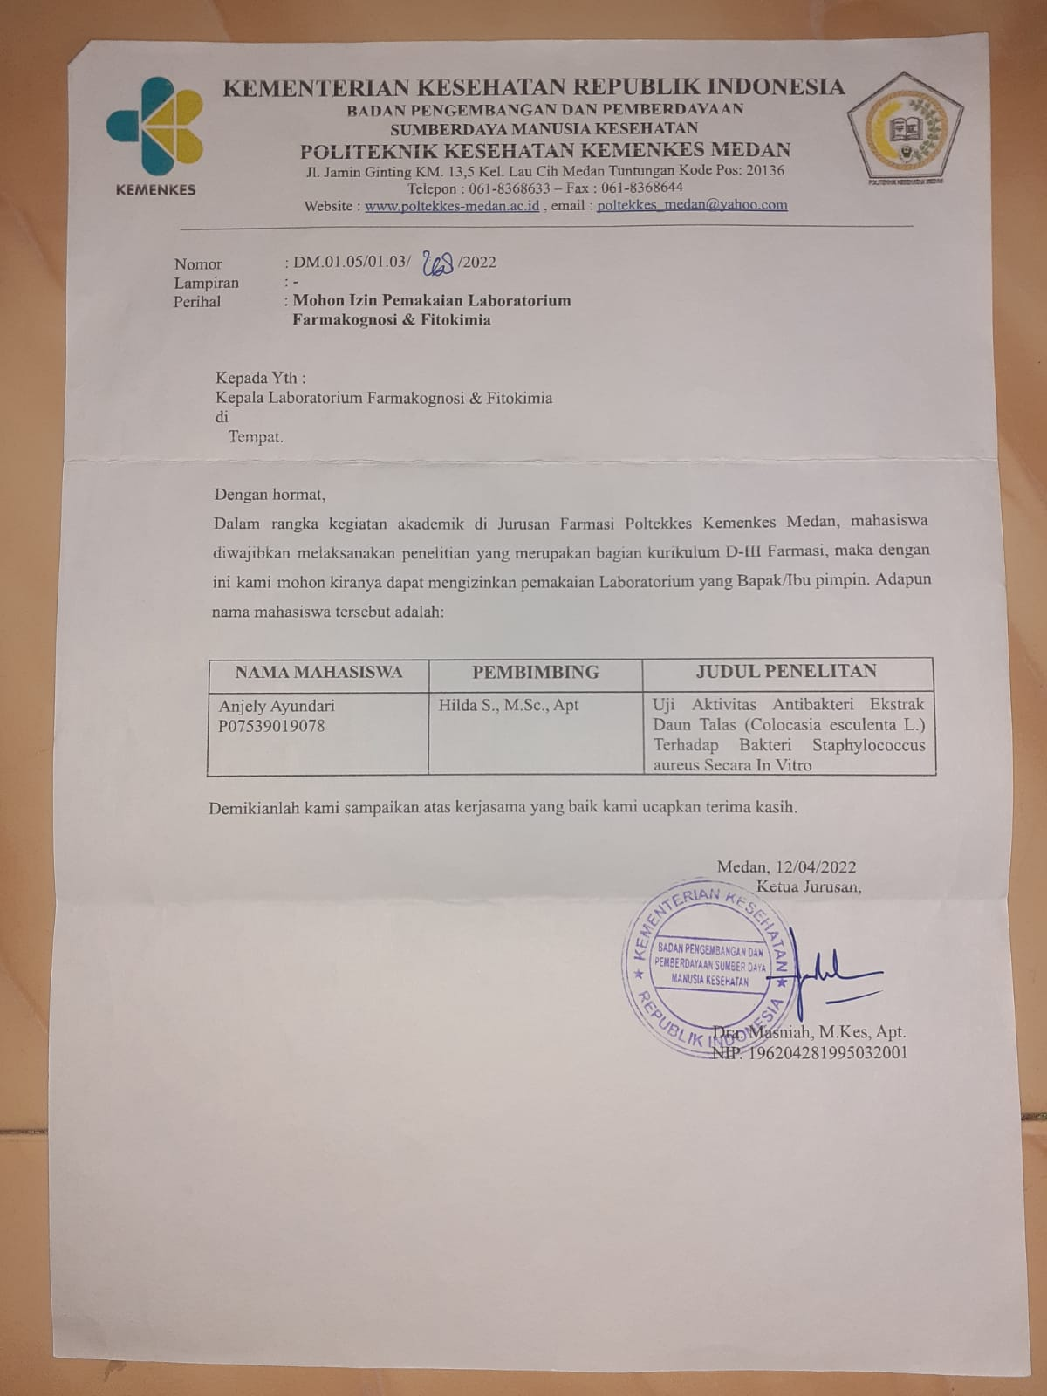
Lampiran 2
SURAT IZIN PENELITIAN 2

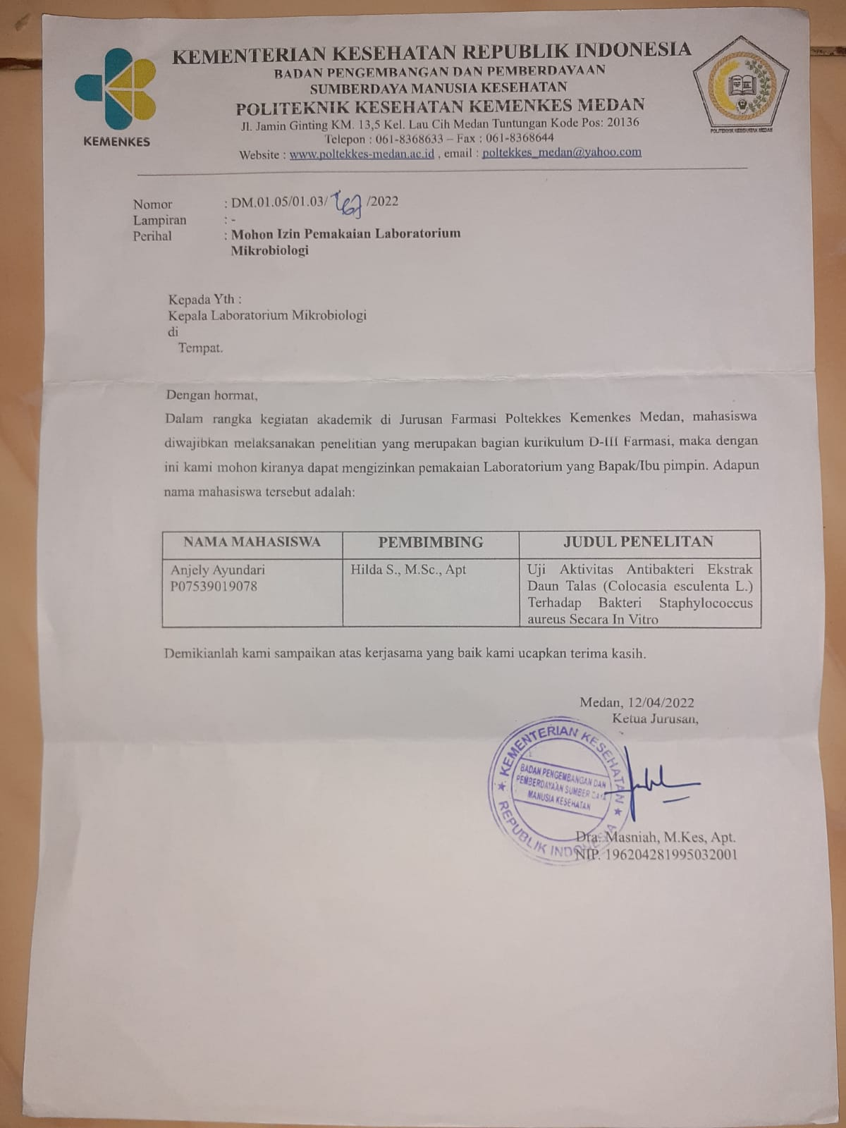
Lampiran 3
SURAT BEBAS LABORATORIUM

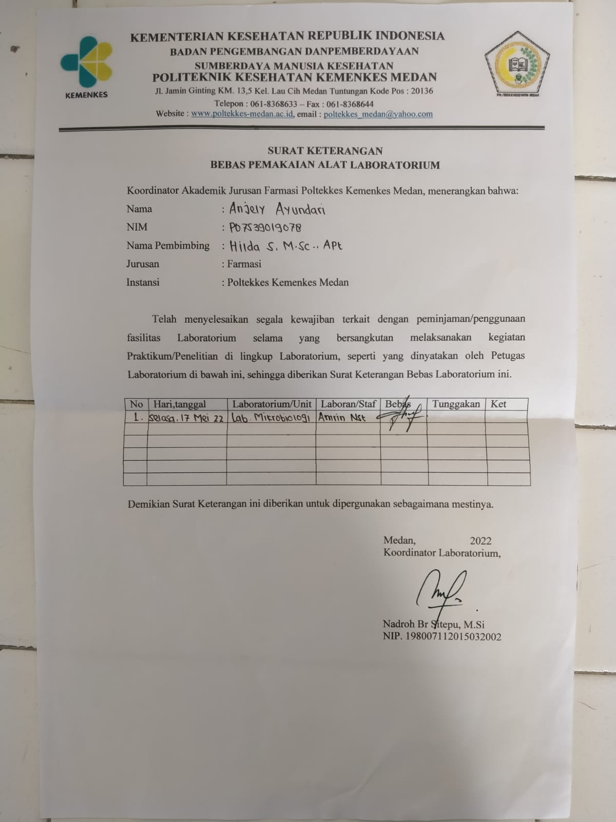
Lampiran 4
SURAT HASIL DETERMINASI

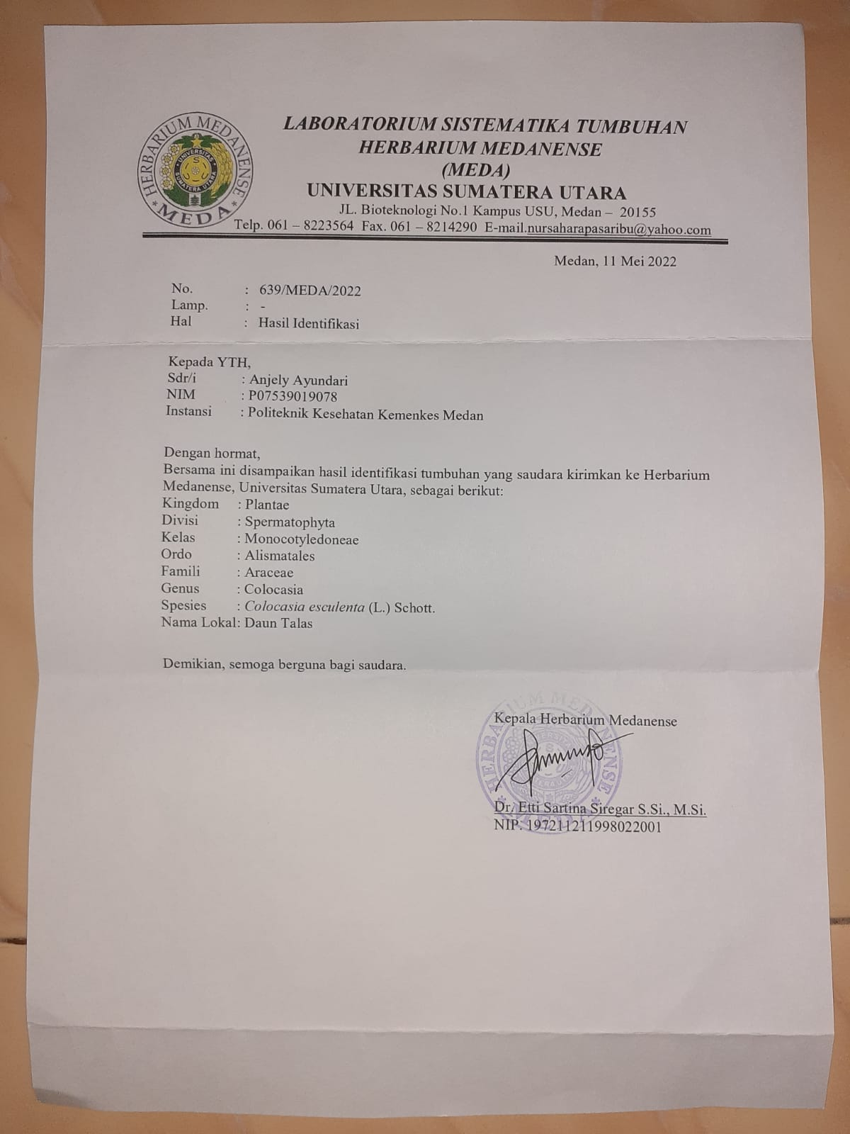
Lampiran 5
SURAT HASIL ROTARY EVAPORATOR

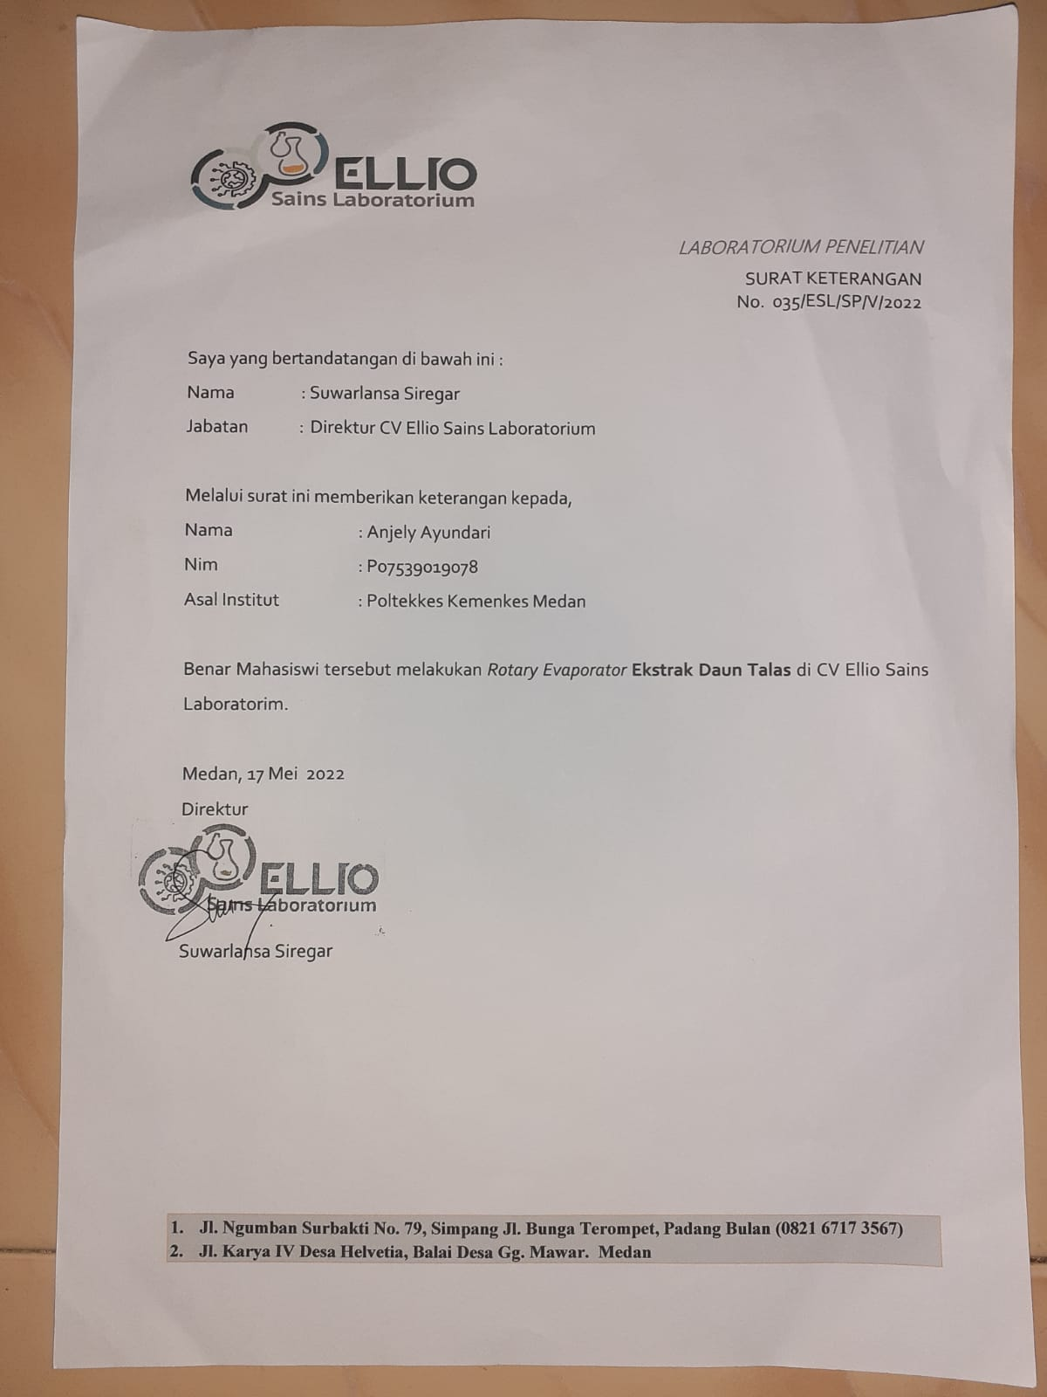
Lampiran 6
Ethical Clearence

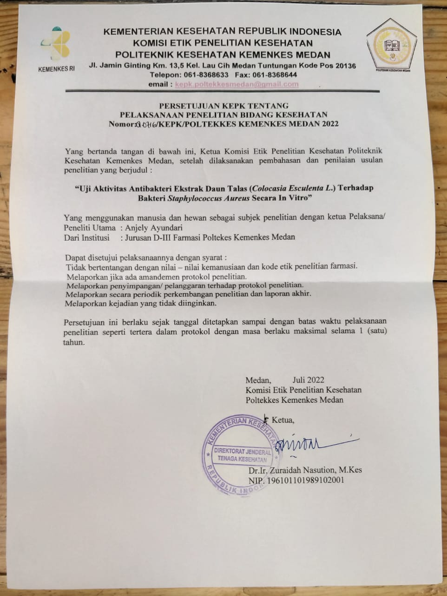

Lampiran 7
ALAT DAN BAHAN
Gambar Alat dan Bahan
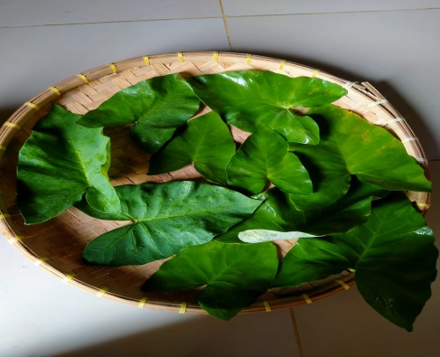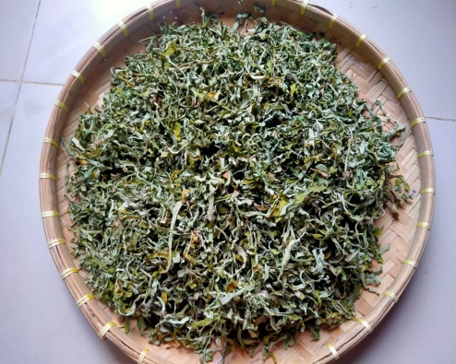
Gambar 1. Daun Talas Segar Gambar 2. Daun Talas Kering

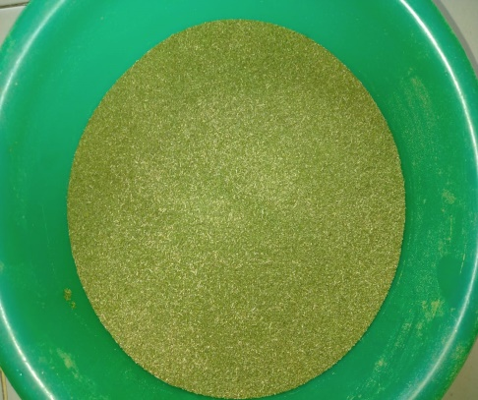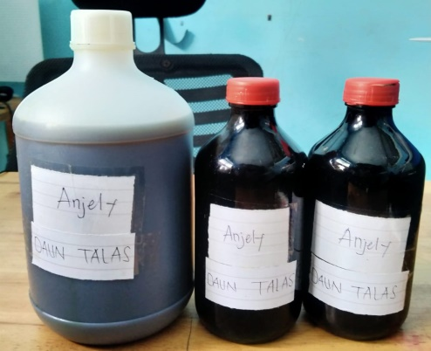
Gambar 3. Serbuk Daun Talas Gambar 4. Maserasi Serbuk Talas

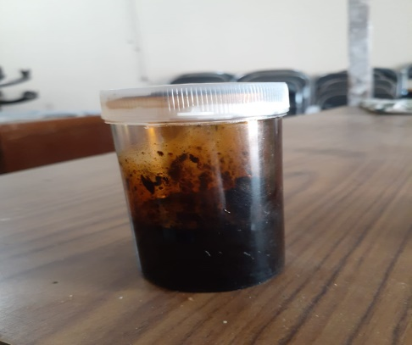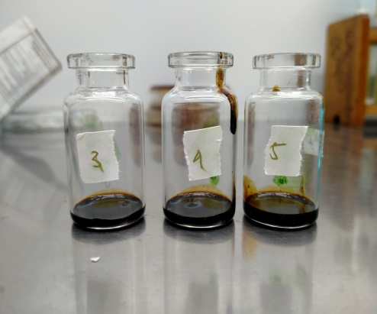
Gambar 5. Ekstrak Kental Gambar 6. Konsentrasi Daun Talas
Daun Talas

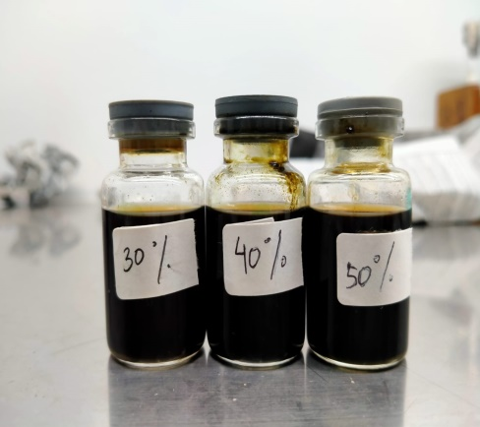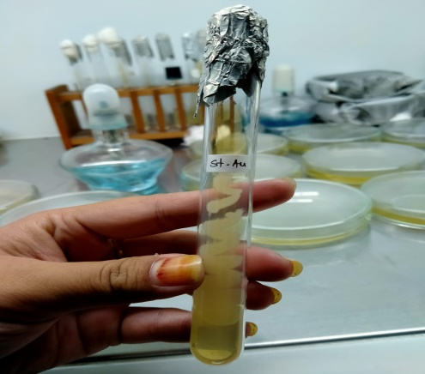
Gambar 7. Konsentrasi Daun Gambar 8. Bakteri Staphylococcus
Talas Yang Sudah Di aureus
Campur Etanol 70%

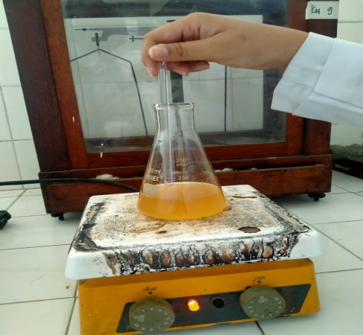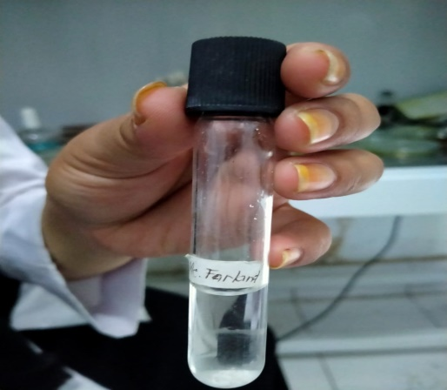
Gambar 9. Media MHA Gambar 10. Mc. Farlhan

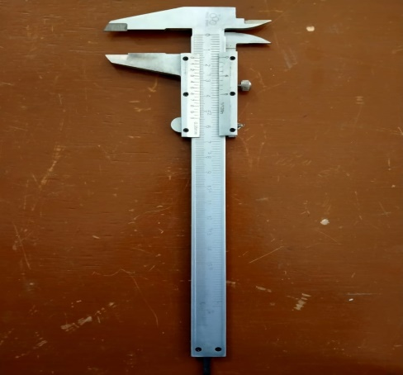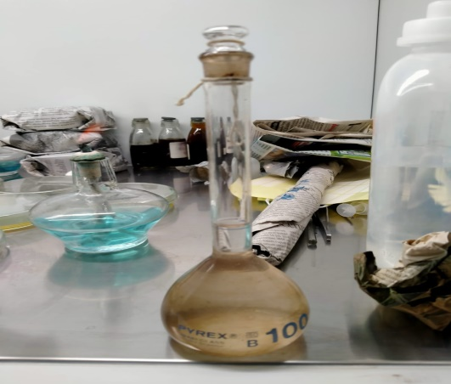

Gambar 11. Jangka Sorong Gambar 12. Larutan Pembanding
Amoxcicilin

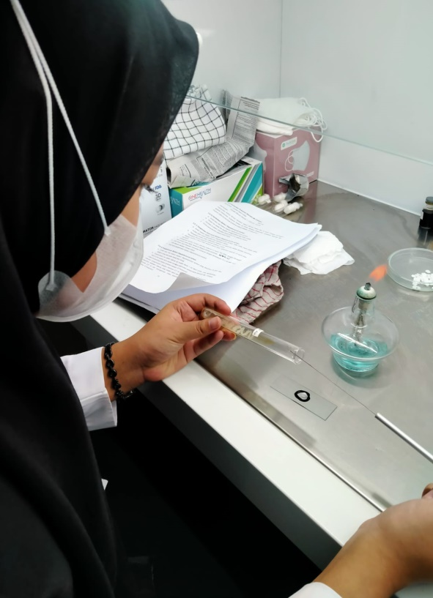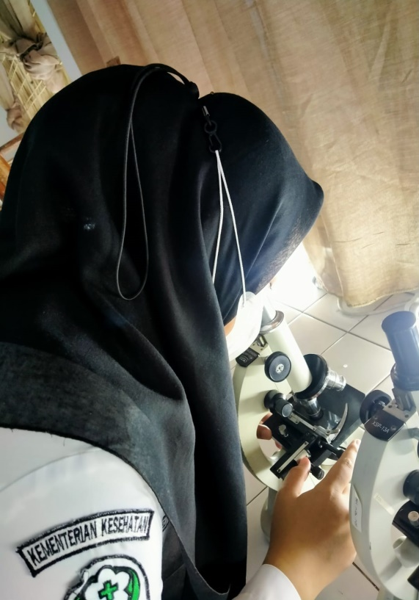

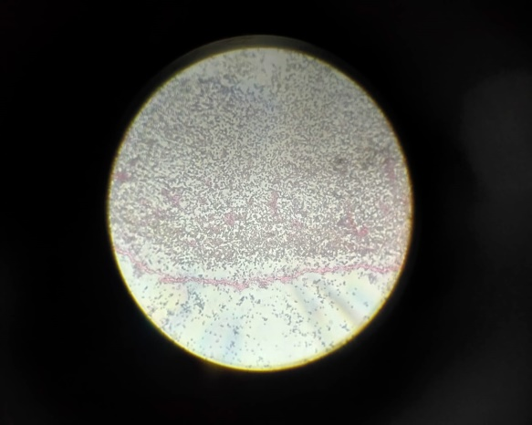
Gambar 14. Perbesaran 10 x 40

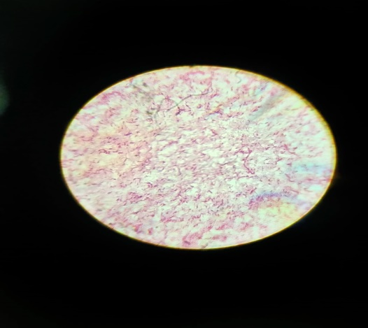
Gambar 15. Perbesaran 10 x 100
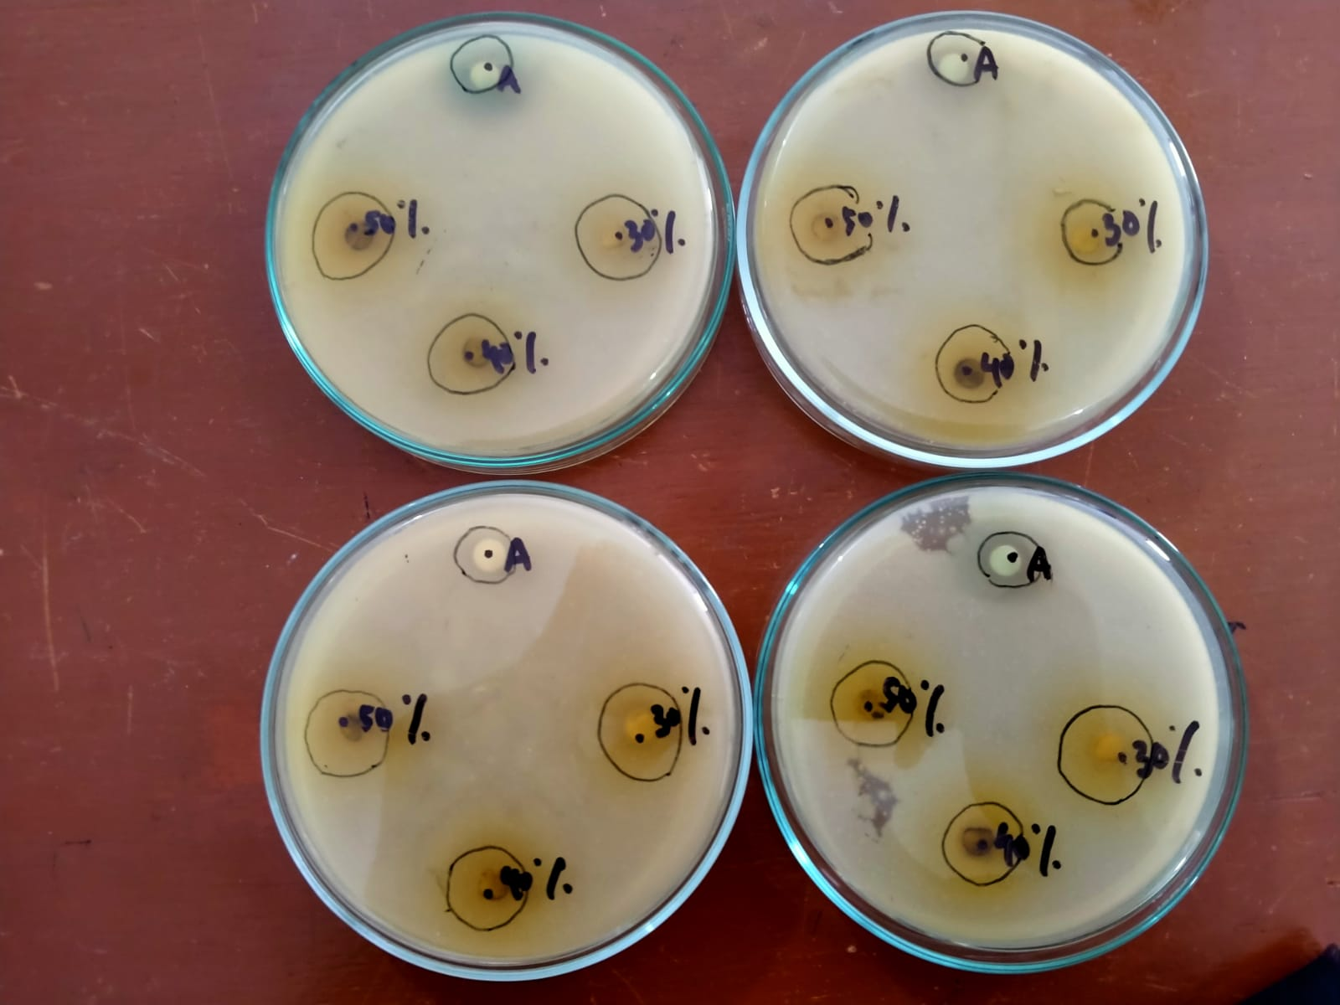
Gambar 16. Hasil Daya Hambat Ekstrak Terhadap Pertumbuhan Bakteri

Lampiran 8
KARTU BIMBINGAN KTI

